PENGARUH SAH ( SPORT ACTIVE HIJAB) DALAM MEPERTAHANKAN TINGKAT TERMOREGULASI DAN HIDRASI TUBUH SETELAH OLAHRAGA

SKRIPSI

diajukan untuk memenuhi sebagian syarat memperoleh gelar Sarjana Pendidikan
Pendidikan Kepelatihan Olahraga

Oleh :
Lulu Meilita
1601120

DEPARTEMEN PENDIDIKAN KEPELATIHAN
FAKULTAS PENDIDIKAN OLAHRAGA DAN KESEHATAN
UNIVERSITAS PENDIDIKAN INDONESIA
MARET2020
PENGARUH SAH ( SPORT ACTIVE HIJAB) DALAM MEPERTAHANKAN TINGKAT TERMOREGULASI DAN HIDRASI TUBUH SETELAH OLAHRAGA

Oleh
Lulu Meilita

Skripsi diajukan untuk memenuhi sebagian syarat memperoleh gelar Sarjana Pendidikan
Pendidikan Kepelatihan Olahraga

© Lulu Meilita 2020
Universitas Pendidikan Indonesia
Maret 2020

Hak Cipta dilindungi undang undang.
Skripsi ini tidak boleh diperbanyak seluruhnya atau sebagian, dengan dicetak ulang, difotokopi, atau cara lainnya tanpa ijin dari penulis
LEMBAR PENGESAHAN
SKRIPSI

Lulu Meilita
1601120

PENGARUH SAH ( SPORT ACTIVE HIJAB) DALAM MEPERTAHANKAN TINGKAT TERMOREGULASI DAN HIDRASI TUBUH SETELAH OLAHRAGA

Disetujui dan disahkan oleh pembimbing :

Pembimbing,

(Dr. Berliana, M.Pd.)
NIP. 196205131986022001

Mengetahui,
Ketua Departemen Pendidikan Kepelatihan

(Dr. Hj. Nina Sutresna, M.Pd.)
NIP: 196412151989012001

PERNYATAAN

Dengan ini saya menyatakan bahwa skripsi dengan judul "Pengaruh Sah ( Sport Active Hijab) Dalam Mepertahankan Tingkat Termoregulasi dan Hidrasi Tubuh Setelah Olahraga" ini beserta seluruh isinya adalah benar-benar karya saya sendiri. Saya tidak melakukan penjiplakan atau pengutipan dengan cara-cara yang tidak sesuai dengan etika ilmu yang berlaku dalam masyarakat keilmuan. Atas pernyataan ini, saya siap menanggung risiko/sanksi apabila di kemudian hari ditemukan adanya pelanggaran etika keilmuan atau ada klaim dari pihak lain terhadap keaslian karya sayaini.

Bandung, Maret 2020
Yang membuat pernyataan,

Lulu Meilita
NIM.1601120

UCAPAN TERIMAKASIH

Puji dan syukur penulis panjatkan kehadirat Allah SWT, karena berkat rahmat dan karunia-Nyalah penulis dapat menyelesaikan skripsi yang berjudul “Pengaruh Sah ( Sport Active Hijab) Dalam Mepertahankan Tingkat Termoregulasi dan Hidrasi Tubuh Setelah Olahraga”. Selama penelitian dan penulisan skripsi ini banyak sekali hambatan yang penulis alami, namun berkat bantuan, dorongan serta bimbingan dari berbagai pihak, akhirnya skripsi ini dapat terselesaikan dengan baik. Penulis beranggapan bahwa skripsi ini merupakan karya terbaik yang dapat penulis persembahkan. Tetapi penulis menyadari bahwa tidak tertutup kemungkinan didalamnya terdapat kekurangan-kekurangan. Oleh karena itu kritik dan saran yang membangun sangat penulis harapkan.
Penulis menyadari tanpa adanya bantuan dan dorongan dari berbagai pihak, penyelesaian skripsi ini tidak akan terwujud. Oleh karena itu, dengan ketulusan dan kerendahan hati, penulis mengucapkan terima kasih dan penghargaan setinggi-tingginya kepada:
- Kedua orang tua, Papah Agus Rahmat dan Mamah Ai Herdiani terimakasih yang sebanyak banyak nya karna telah memberikan dukungan yang tidak mungkin terbalaskan atas rasa sayang dan cinta, pendidikan, motivasi dan jasa-jasanya yang selalu membuat penulis berpikir untuk bisa memberikan lebih banyak hal yang mungkin tidak pernah setara dalam arti lain dengan yang diberikannya kepada penulis sampai saat ini.
- Laily Tresna Gustian, selaku kaka yang selalu memberikan dorangan motivasi, bantuan dalam segala hal dan selalu menemani kala suka dan duka.
- Dr. Berliana, M.Pd., selaku dosen pembimbing skripsi yang telah membimbing dan memotivasi dengan memberikan yang terbaik untuk kelancaran skripsi penulis. Terima kasih banyak atas waktu serta masukan yang sangat bermanfaat.
- Dr. Komarudin, M.Pd., selaku ketua Program Studi Pendidikan Kepelatihan Olahraga dan dosen wali penulis yang telah memberikan bimbingan untuk kemudahan penulis dalam menyusun skripsi ini serta dorongannya yang membuat penulis ingin bersungguh-sungguh dan cepat dalam menyelesaikan skripsi ini.
- Dr. Nina Sutresna, M.Pd., selaku dosen dan ketua Departemen Kepelatihan, yang senantiasa membimbing penulis, serta inspirator penulis dalam dunia pendidikan olahraga, sangat berterimakasih untuk segala ilmu yang telah diberikan.
- Patriana Nurmansyah, M.Pd. selaku senior yang membimbing juniornya, dari mulai pengerjaan karya tulis ilmiah ketika MAPRESdan bantuan dalam penyelesaian skripsi, serta tips-tips mengerjakan skripsi.
- Dosen-dosen Departemen Pendidikan Kepelatihan lainnya yang telah memberikan dorongan untuk cepat menyelesaikan studi S1 ketika bertemu dimanapun.
- Teman teman Pendidikan Kepelatihan Olahraga 2016, yang telah membersamai segala proses dari awal kuliah hingga penulis menyelesaikan studinya.
- Sindi Wulandari dan Sinta Permatasari, selaku sahabat sejak SMA yang selalu memberikan motivasi dan menjadi ruang cerita bagi penulis. Terimakasih banyak sampai saat ini masih membersamai dan mudah mudahan akan selalu membersamai sampai kapanpun.
- Upiet Sarimanah, selaku sahabat sejak kuliah yang selalu memberikan motivasi dan menjadi ruang cerita bagi penulis. Terimakasih banyak semoga tali silaturahmi tetap terjaga.
- Witrie Widyastuti, Chairunnisa Nur Insani dan Raisya Salsabila selaku sahabat yang memberikan penguatan motivasi, dan ruang cerita bagi penulis, semoga jalinan persahabatan selalu terjaga.
- Saefi Baharudinhaq dan Rizal Purnama, selaku sahabat dan rekan pertama di FPOK UPI yang telah membersamai semua proses perkuliahan serta berbagai kegiatan. Terimakasih banyak semoga kita tidak melupakan satu sama lain.
- BEM KEMA FPOK periode 2019-2020, sebagai wadah mahasiswa FPOK yang telah memberikan kesan terbaik selama masa perkuliahan dan pemberi bekal pengalaman untuk masa yang akan datang.
- HMD-Kepelatihan periode 2018-2019, sebagai wadah mahasiswa Kepelatihan dalam mengembangkan kemampuan selain dalam bidang olahraga dan akademik dan memberikan banyak pengalaman yang berharga.
- Ahmad Salam Al Khabari dan Hikmat Kodrat, yang telah penulis anggap sebagai kaka yang selalu memberikan motivasi dan masukan serta bekal dalam berorganisasi maupun kehidupan sehari hari. Terimakasih banyak mudah mudahan kita dapat terus berkomunikasi dan bersilaturahmi sampai kapanpun.
- Grup Lauk, Arif rahman, Ratna Wulan, Muhamad Ilham Nur Alam, Lutfi Rizqy dan Upiet Sarimanah, yang sudah membersamai dari awal kuliah hingga penulis menyelesaikan studinya. Mudah mudahan tali silaturahmi akan selalu terjalin sampai kapanpun.
- PSDO KEMA FPOK, Bella Desi, Martina Lesyiana, Hasya Hanifan, Dea Mahendra terimakasih banyak atas segala kesan yang diberikan selama 1 periode. Terimakasih telah membantu jalannya acara EARTHSTEROID 2020. Semoga apa yang telah kita kerjakan bisa bermanfaat untuk bekal dimasa yang akan datang.
- Rekan bermain alam, Wahyu Jaka, Hilman Abdurahman, Aulia Akbar, M. Ramadan, Kelvan Dwiki, Arif Rahman Hakim, Sabani Rahmatullah, yang bersedia menemani penulis bermain walaupun dengan ajakan selalu mendadak. Terimakasih banyak, semoga kita bisa terus bermain tanpa perlu memikirkan sibuknya bekerja kelak.
- Rekan SMP, Faisal, Elsa, Ibing, Maul, Fahkri, Wibi, Ijul, Sopan yang sampai sekarang masih selalu menjaga silaturahmi dan memberikan kesan terbaik sampai saat ini.
- Orang orang yang selalu menganggap dirinya lebih dari penulis, sehingga membuat penulis lebih semangat dalam menggapai cita cita.
- M. Wilman , selaku senior di di kampus dan di club voli. Terimakasih sudah membimbing dan memberikan motivasi selama masa orientasi sampai sekarang.
- Rekan rekan FPOK 2016, yang telah memberikan warna warni kenangan yang tidak akan penulis lupakan samapi kapan pun.
- Rekan rekan FPOK 2019, yang telah membantu mensukseskan acara EARTHSTEROID 2020. Terimakaish banyak mudah mudahan pengalaman yang telahg dilalui bisa bermanfaat untuk masa yang akan datang.
- Grup Aweu, Ira, Ica, Ebong, Minoy yang telah memberikan kesan terbaik dan menajdi teman sekaligus rekan kerja selama berorganisasi. Mudah mudahan kita selalu menjalin silaturahmi sampai kapanpun dan jangan berhenti untuk melakukan hal gila.
- Semua pihak yang telah membuat penulis sadar akan arti hidup, terimakasih semoga kalian selalu dalam lindungan Allah SWT.
Bandung, Maret 2020

Lulu Meilita
NIM. 1601120

PENGARUH SAH ( SPORT ACTIVE HIJAB) DALAM MEPERTAHANKAN TINGKAT TERMOREGULASI DAN HIDRASI TUBUH SETELAH OLAHRAGA

Lulu Meilita

Abstrak. Penelitian yang dilakukan berkaitan dengan penggunaan jilbab ketika olahraga yang dianggap dapat membahayakan karena menyebabkan overterm dan dehidrasi. Tujuan utama penelitian ini adalah untuk mengetahui pengaruh Sport Active Hijab dalam mempertahankan tingkat termoregulasi dan hidrasi tubuh setelah olahraga. Inovasi yang dibuat oleh peneliti, jilbab dengan bahan Italian Lycra, Spandex Balon dan Poly-Spandex berfungsi sebagai controllers tingkat termoregulasi dan hidrasi tubuh. Metode penelitian yang digunakan adalah eksperimen dengan desain penelitian pretest postest grup design. Populasi pada penelitian ini adalah mahasiswa PKO, FPOK UPI. Teknik sampling yang digunakan pada penelitian ini adalah purposive sampling,dengan jumlah 15 mahasiswa sesuai kriteria penelitian. Dibagi kedalam 3 kelompok menggunakan metode Random Assigment. Instrumen yang digunakan adalah termometer digital dan PURI, pengukuran hidrasi berdasarkan chart warna urin. Berdasarkan hasil penelitian menunjukan bahwa desain yang dapat mempertahankan tingkat termoregulasi dan hidrasi tubuh setelah olahraga adalah desain D3 dengan bahan lycra.Hasil dari penelitian ini dapat dipakai oleh para olahragawan wanita sebagai pilihan jilbab yang dapat digunakan dan dijadikan sebagai pengembangan desain jilbab oleh designer sehingga para olahragawan wanita akan tetap aman dan nyaman ketika memakai jilbab dalam pelatihannya.
Kata Kunci : Sport Active Hijab, jilbab, termoregulasi, hidrasi.

EFFECT OF SAH (SPORT ACTIVE HIJAB) IN MAINTAINING A TERMOREGULATION LEVEL AND BODY HYDRATION AFTER SPORTS

Lulu Meilita

Abstract. Research carried out related to the use of the jilbab when exercising is considered dangerous the effect is overterm and dehydration.The main purpose of this research is to find out the effect of Sport Active Hijab in maintaining the level of thermoregulation and body hydration after exercise.Innovations made by researchers, the jilbab with Italian Lycra, Spandex Balloons and Poly-Spandex function as controllers of the body's thermoregulation and hydration levels. The research method used is experimental with a pretest posttest group design. The population in this reasearch is colleger of PKO, FPOK UPI. The sampling technique in this research is purposive sampling, with 15 colleger according to the criteria. Divided into three groups using the Random Assignment method. The instruments used is digital thermometer and PURI, hydration measurements based on urine color chart. Based on the results of this research show that the design D3 can maintain the level of thermoregulation and hydration of the body after exercise with lycra fabrics.The results of this reasearch can be used by female athletes as a jilbab choice and designers can used as a development of jilbab design so that female athletes will remain safe and comfortable when wearing jilbab in their training.

Keywords: Sport Active Hijab, hijab, thermoregulation, hydration.

DAFTAR ISI

DAFTAR ISI i
DAFTAR TABEL iii
DAFTAR GAMBAR iv
DAFTARLAMPIRAN v
BAB I 1
PENDAHULUAN 1
1.1 Latar Belakang Penelitian 1
1.2 Rumusan Masalah Penelitian 6
1.3 Tujuan Penelitian 7
1.4 Manfaat Penelitian 7
1.5 Struktur Organisasi Skripsi 8
BAB II 10
KAJIAN PUSTAKA 10
2.1 Termoregulasi Tubuh Manusia 10
2.1.1 Pengertian Termoregulasi 10
2.1.2 Sistem Termoregulasi 10
2.1.3 Fungsi Sistem Termoregulasi 13
2.1.4 Meknisme Sistem Termoregulasi 14
2.2 Dehidrasi 19
2.2.1 Pengertian Dehidrasi 19
2.2.2 Tipe Dehidrasi 21
2.2.3 Tingkatan Dehidrasi 23
2.2.4 Pengukuran Dehidrasi 25
2.2.5 Tanda Dan Gejala Dehidrasi Rasa 27
2.3 Hakikat Pakaian Olahraga Muslimah 27
2.3.1 Pengertian Jilbab 27
2.3.2 SAH (Sport Active Hijab) 28
BAB III 36
METODE PENELITIAN 36
3.1 Desain Penelitian 36
3.2 Partisipan 36
3.3 Populasi dan Sampel penelitian 37
3.3.1 Populasi Penelitian 37
3.3.2 Sampel Penelitian 37
3.4 Instrumen Penelitian 38
3.5 Prosedur Penelitian 40
3.6 Analisis Penelitian 42
BAB IV 45
TEMUAN DAN PEMBAHASAN 45
4.1 Temuan Penelitian 45
4.2 Pembahasan Penelitian 59
BAB V 62
SIMPULAN, IMPLIKASI, REKOMENDASI 62
5.1 Simpulan 62
5.2 Implikasi 63
5.3 Rekomendasi 63
DAFTAR PUSTAKA 64
LAMPIRAN 64

DAFTAR TABEL

Tabel 2. 1 Pemindahan Keseimbangan Panas Tubuh 17
Tabel 2. 2 Derajat Dehidrasi Berdasarkan Persentase Kehilangan Air Dari Berat Badan Derajat. 24
Tabel 2. 3 Derajat Dehidrasi Berdasarkan Skor WHO 24
Tabel 2. 4 Tanda Klinis Dehidrasi 25
Tabel 2. 5 Persentase Kehilangan Air Tubuh Dengan Tanda dan Gejalanya 27
Tabel 2. 6 Functions Of Sport Textiles 29
Tabel 2. 7 Marginal Conditions For Sports Clothing 29

Tabel 3. 1 Pretest Postest Grup Design 38
Tabel 3. 2 Standar Oprasional Pengukuran Dehidrasi dan Termoregulasi Tubuh 38
Tabel 3. 3 Hasil Pembagian Kelompok Dengan Teknik Undian 41
Tabel 3. 4 Hasil Pretest dan Postest Kelompok Uji Desain (D1) 42
Tabel 3. 5 Hasil Pretest Kelompok Uji Coba (D2) 42
Tabel 3. 6 Hasil Pretest Kelompok Uji Produk (D3) 42

Tabel 4. 1 Uji Deskriptif Pretest Termoregulasi Kelompok D1 45
Tabel 4. 2 Uji Deskriptif Pretest Termoregulasi Kelompok D2 45
Tabel 4. 3 Uji Deskriptif Pretest Termoregulasi Kelompok D3 46
Tabel 4. 4 Uji Deskriptif Postest Termoregulasi Kelompok D1 46
Tabel 4. 5 Uji Deskriptif Postest Termoregulasi Kelompok D2 46
Tabel 4. 6 Uji Deskriptif Postest Termoregulasi Kelompok D3 47
Tabel 4. 7 Uji Deskriptif Pretest Hidrasi Kelompok D1 47
Tabel 4. 8 Uji Deskriptif Pretest Hidrasi Kelompok D2 47
Tabel 4. 9 Uji Deskriptif Pretest Hidrasi Kelompok D3 48
Tabel 4. 10 Uji Deskriptif Postest Hidrasi Kelompok D1 48
Tabel 4. 11 Uji Deskriptif Postest Hidrasi Kelompok D2 48
Tabel 4. 12 Uji Deskriptif Postest Hidrasi Kelompok D3 49
Tabel 4. 13 Hasil Uji Normalitas Pretest Postest Termoregulasi Kelompok Uji Desain, Coba dan Produk 50
Tabel 4. 14 Hasil Uji Normalitas Pretest Postest Hidrasi Kelompok Uji Desain, Coba dan Produk 50
Tabel 4. 15 Hasil Uji Homogenitas Pretest Postest Termoregulasi dan Hidrasi Kelompok Uji Desain, Coba dan Produk 51
Tabel 4. 16 Hasil Uji Paired Sample T Test Termoregulasi Kelompok Desain, Coba, Produk 54
Tabel 4. 17 Hasil Uji Paired Sample T Test Hidrasi Kelompok Desain, Coba, Produk 55
Tabel 4. 18 Hasil Uji One Way Anova (uji beda) Pretest Postest Termoregulasi Kelompok Uji Desain, Coba, Produk 57
Tabel 4. 19 Post Hoc Postest Termoregulasi 57
Tabel 4. 20 Hasil Uji One Way Anova (uji beda) Pretest Postest Hidrasi Kelompok Uji Desain, Coba, Produk 58
Tabel 4. 21 Post Hoc Postest Hidrasi 58
Tabel 4. 22 Content of Lycra Fabric 61

DAFTAR GAMBAR

Gambar 2. 1Hipotalamus 11
Gambar 2. 2 Hipotalamus 12
Gambar 2. 3Fungsi Termostatik Hipotalamus Pada Termoregulasi Manusia. 13
Gambar 2. 4 Mekanisme Termoreglasi Tubuh 16
Gambar 2. 5Mekanisme Terjadinya Tekanan Panas Menjadi Sengatan Panas Pada Tubuh. 18
Gambar 2. 6Keseimbangan Cairan Masuk dan Keluar. 21
Gambar 2. 7Distribusi Cairan Pada 3 Jenis Dehidrasi. 23
Gambar 2. 8Indikator Kadar Hidrasi Seseorang 26
Gambar 2. 9How Lycra Fabric Made 31
Gambar 2. 10Lycra Fabrics 32
Gambar 2. 11Different of Lycra Fabrics 32

Gambar 3. 1 Alur Desain Penelitian Yang Akan Digunakan. 40

DAFTARLAMPIRAN

Lampiran 1 64
Lampiran 2 64
Lampiran 3 65
Lampiran 4 66
Lampiran 5 66
Lampiran 6 66
Lampiran 7 66
Lampiran 8 69
Lampiran 9 74
Lampiran 10 77
Lampiran 11 79
Lampiran 12 79
Lampiran 13 81
Lampiran 14 83

BAB I

PENDAHULUAN

- Latar Belakang Penelitian
Penggunaan jilbab dalam olahraga dewasa ini sudah bergeser ke arah trendmode untuk para wanita. Dalam tinjauan olahraga jilbab masih dianggap membahayakan aktivitas olahraga terutama oleh seorang atlet. Seperti yang di nyatakan dalam media masa jilbab dapat dimanfaatkan lawan untuk mencekik leher dan dapat berakibat fatal bagi atlet (tirto.id, 2018). Namun para atlet elit Indonesia banyak menggunakan jilbab dalam pelatihannya. Hingga saat ini, dalam beberapa cabang olahraga atlet Indonesia yang mengenakan jilbab mengalami kesulitan untuk dapat berpartisipasi dalam kompetisi, terutama dalam beberapa cabang olahraga di kejuaraan Internasional karena kendala peraturan.
Pemerintah Indonesia termasuk di antara beberapa negara yang tidak pernah melarang penggunaan jilbab saat olahraga, apalagi untuk mendukung Olimpiade solidaritas di antara negara muslim dalam mengkampanyekan kebebasan atlet dalam mengenakan jilbab. Pemerintah Indonesia juga telah meminta OAC untuk mengizinkan jilbab yang secara legal digunakan dalam kompetisi. Larangan jilbab bagi atlet wanita selalu terhubung dengan peraturan olahraga spesifik tentang pakaian.
Kemampuan pakaian dalam menyerap keringat dan penguapan tergantung pada permeabilitas udara dan uap air dari pakaian tersebut. Permeabilitas udara adalah porositas atau kemudahan udara melewati materi. Permeabilitas udara menentukan faktor-faktor seperti perlawanan angin kain layar, hambatan udara kain parasut, dan efektivitas berbagai jenis filter udara. Hal ini juga mempengaruhi kehangatan atau kesejukan kain. Permeabilitas uap air adalah ukuran untuk breathability atau kemampuan tekstil untuk mentransfer kelembaban sehingga semakin tinggi permeabilitas uap air suatu pakaian maka semakin tinggi pula kemampuannya dalam menyerap keringat. Kondisi ini menguntungkan pada saat olahraga karena dengan kemampuan dalam menyerap keringat maka dapat menurunkan core dan skin temperature dengan cepat (Faradilla & Putrianto, 2018). Dalam pemakaian bahan sportwear (pakaian olahraga) bisa menjadi pemicu terjadinya dehidrasi dan meningkatnya termoregulasi tubuh.
Mekanisme pelepasan panas sangat penting dalam aktivitas fisik, ketika kita berolahraga produksi panas dapat mencapai 1-20F setiap 5 menit yang berarti cairan tubuh kita dapat benar-benar mendidih. Jika panas tidak dilepaskan, tubuh dapat melepaskan panas melalui radiasi, konduksi, konveksi dan penguapan.(Van Rosendal, Osborne, Fassett, & Coombes, 2009). Penguapan panas, pengaturan suhu tubuh dan produksi keringat yang terkait dengan kinerja olahraga sebenarnya lebih ditentukan oleh intensitas atau durasi olahraga, suhu lingkungan, kelembaban dan ketebalan kulit(Toffoletti & Palmer, 2017) . Latihan fisik secara teratur dalam waktu cukup lama yaitu kurang lebih 30 menit dapat menyebabkan perubahan terhadap fungsi tubuh yaitu tekanan darah dan frekuensi denyut nadi istirahat (Ashadi, 2017).
Selain itu dalam perubahan fungsi tubuh saat “... latihan fisik dengan intensitas berat selama 20 menit akan meningkatkan suhu tubuh dari 37 ºC menjadi 40ºC ...” (Bompa & TO, 2015). Suhu tubuh saat latihan atau aktivitas fisik juga dipengaruhi oleh suhu lingkungan, kelembaban udara, kecepatan angin, jenis pakaian yang dipakai, sumber panas, serta waktu paparan panas (Sandi, 2011).
Termoregulasi merupakan salah satu hal penting dalam homeostatis. Termoregulasi adalah proses yang melibatkan mekanisme homeostatik yang mempertahankan suhu tubuh dalam kisaran normal, yang dicapai dengan mempertahankan keseimbangan antara panas yang dihasilkan dalam tubuh dan panas yang dikeluarkan (Brooks, Hittelman, Faulkner, & Beyer, 2014). Evaporasi yang berfungsi menjaga suhu tubuh agar tetap konstan dan modifikasi sistem sirkulasi dibagian kulit. Kontraksi pembuluh darah di bagian kulit dan counter current heat exchange adalah salah satu cara untuk mengurangi kehilangan panas tubuh.
Sistem termoregulasi dikendalikan oleh hipotalamus di otak, yang berfungsi sebagai termostat tubuh. Hipotalamus sebagai pusat integrasi termoregulasi tubuh, menerima informasi aferen mengenai suhu di berbagai bagian tubuh dan memulai penyesuaian-penyesuaian terkoordinasi yang sangat rumit dalam mekanisme penambahan atau pengurangan panas sesuai dengan keperluan untuk mengkoreksi setiap penyimpangan suhu inti dari “patokan normal” (Frank E. Marino, 2008). Tubuh dapat membiarkan perubahan kecil pada suhu tubuh, akan tetapi bila penyimpangan terjadi antara 4°C sampai 5°C dari keadaan normal 37°C biasanya disertai dengan kerusakan yang menetap pada sistem saraf atau bahkan menyebabkan kematian (Kukus, Supit, & Lintong, 2013).
Dalam aktivitas fisik termasuk olahraga, tubuh selalu menghasilkan panas. Panas yang dihasilkan harus segera dikeluarkan dari dalam tubuh melalui cairan tubuh, akibatnya cairan tubuh dan elektrolit berkurang. Kehilangan cairan tubuh dan elektrolit pada saat berolahraga menyebabkan dehirasi yang dapat mengganggu penampilan fisik dalam olahraga cairan tubuh dan elektrolit berkurang. Kehilangan cairan tubuh dan elektrolit pada saat berolahraga menyebabkan dehirasi yang dapat mengganggu penampilan fisik dalam olahraga (Van Rosendal et al., 2009). Kehilangan cairan tubuh yang berlebihan dapat berakibat fatal terhadap kinerja fungsi tubuh, yang tentunya harus segera dikembalikan ke tingkat sebelumnya (rehidrasi) (Sandi, 2011). Kehilangan cairan tubuh ini dapat mempengaruhi penampilan fisik, memperberat kerja jantung, dan dapat menyebabkan kematian (Departmen of Healt Statistik and Informatics World Health Organization, 2011).
Kehilangan cairan melalui pernafasan (sekitar 350ml), melalui penguapan pada kulit (100ml) dan melalui keringat (350ml), atau melalui ginjal dalam bentuk air seni (1000–2000ml, sekitar 900ml mutlak diperlukan untuk membuang partikel-partikel yang tidak diperlukan. Sejumlah air (sekitar 150–200ml, bukan diare) juga hilang melalui feses. Dehidrasi derajat ringan-sedang ditandai dengan rasa haus, sakit kepala, kelelahan, wajah memerah, mulut dan kerongkongan kering. Dehidrasi ringan ini merupakan dehidrasi yang terjadi dalam jangka waktu pendek dan tidak terlalu parah tetapi apabila dibiarkan maka akan berdampak buruk bagi kesehatan tubuh.
Ada lima metode pengukuran status hidrasi yang mampu dan sering digunakan yaitu penurunan berat badan, berat jenis urin, volume urin 24 jam, warna urin, dan rasa haus. Metode penurunan berat badan lebih cocok digunakan pada subyek yang mengalami kurang air tubuh mendadak atau akut (olahraga sedang/berat dan muntah/diare). Pengukuran volume urin 24 jam lebihsesuai diterapkan pada subyek pasien rawat inap. Metode rasa haus sangat subjektif dan dipengaruhi umur. Rasa haus muncul setelah tubuh mengalami kurang air sekitar 0,5% (Hasibuan et al., 2018). Metode warna urin menggunakan nomor skala yang menunjukkan rentang warna urin mulai dari jernih dengan skala 1 hingga yang pekat (coklat kehijauan) dengan skala 8 (S. M. Shirreffs, 2017).
Pada iklim panas, pakaian berfungsi untuk menjaga tubuh dari paparan sinar matahari atau berbagai dampak lainnya, sedangkan di iklim dingin sifat insulasi termal pakaian penting untuk menjaga tubuh agar tetap hangat. Pakaian bertindak sebagai penghalang yang menghambat penguapan serta mengurangi kehilangan panas tubuh dengan mengurangi sirkulasi udara di dekat kulit (Mo’einfard, 2001). Penyebaran panas (thermal) dan kelembaban/uap air melalui pakaian melibatkan proses penguapan, kondensasi, penyerapan, dan desorpsi. Pakaian bertindak sebagai penghalang yang menghambat penguapan sehingga pakaian yang memiliki kemampuan penguapan yang baik akan menguntungkan pada saat melakukan berolahraga. Penelitian yang dilakukan pada tekstil menunjukkan bahwa kenyamanan ditentukan oleh jenis dan ketebalan kain (Kim & Na, 2014). Pakaian dapat mempengaruhi produksi keringat karena sifat kainnya, seperti wol atau pakaian yang terdiri dari banyak lapisan (Kane, Mishra, & Dutta, 2016). Atlet wanita dapat mengenakan perlengkapan olahraga Muslim yang tepat dari polyester dan menggunakannya dalam satu lapisan sehingga tidak akan mempengaruhi produksi keringat atau penguapan.
Menurut hukum dan kebiasaan Islam, wanita Muslim dilarang mengenakan pakaian olahraga yang menunjukkan tubuh mereka kecuali wajah dan tangan. Untuk melakukan aktivitas olahraga, sebagian besar wanita Muslim mengenakan pakaian olahraga Islami, yang merangkum hampir 90% dari luas permukaan tubuh mereka. Hanya wajah, tangan, dan kaki yang terpapar saat mengenakan jenis olahraga ini. Banyak penelitian telah melaporkan bahwa pakaian yang diselimuti seluruh tubuh menghadirkan lebih banyak masalah termoregulasi untuk aktivitas fisik di lingkungan yang panas (Wijayanto, Fathna, & Tochihara, 2016).
Penggunaan pakaian yang kurang tepat ketika olahraga bisa menyebabkan suhu tubuh meningkat serta volume cairan yang dikeluarkan tubuh lebih banyak. Fungsi pengeluaran keringat untuk menurunkan suhu tubuh, tapi jika aktivitas yang dilakukan dengan intensitas waktu yang cukup lama akan menyebabkan pengeluaran cairan tubuh yang berlebih dan berakibat dehidrasi. Bagi para olahragawan muslim dalam pelatihannya seringkali mengeluhkan tejadinya overterm, kelelahan, dan cepat merasa haus jika memakai pakaian tertutup (jilbab).
Melihat semua keresahan yang terjadi penulis menciptakan sebuah desain jilbab, desain yang pertama (D1) dirancang dengan bahan utamanya adalahpoly-spandex fabrics memiliki sifat kain yang one way stretch, hampir mirip dengan katun hanya saja kain ini lebih tipis dan menyerap keringat. Desain yang ke 2 (D2) dirancang dengan kompenen utamanya adalah Spandex Balonfabrics Bahan ini merupakan hasil percampuran dari serat sintetis elastane dan serat polyester. Karakter yang dihasilkan dari kombinasi kedua serat kain ini yaitu sifat kain yang ringan, sangat lentur dan tampak mengkilat. Desain ke 3 (D3) dirancang dengan kompenen utamanya adalah Italian Lycra Fabrics Kain lycra bersifat fitting atau mengikut alunan tubuh pemakai sehingga bisa meregang hingga 80% (Mo’einfard, 2001). Selain bahannya yang ringan dan halus Italian Lycra Fabrics adalah salah satu kain yang tahan akan sinar ultraviolet sehingga pemakai akan tetap terjaga suhu tubuhnya.Sport Active Hijab dibuat dengan teknologi X-dry,dan Thermal Tech agar bisa membuat pemakai nya merasa bebas saat bergerak,tidak merasakan panas berlebih serta bisa mengurangi dehidrasi jangka pendek.
Perbedaan desain Sport Active Hijab dengan jilbab lainnya adalah terletak pada unsur bahan yang dipakai serta pemerhatian pola desain yang pada umumnya jilbab olahraga hanya memperhatikan ketebalan kain atau kelenturan kainnya saja. Sport Active Hijab menelusuri sifat sifat kain yang cocok untuk pemakaianya dalam cuaca apapun dan juga tetap membuat nyaman serta bebas bergerak saat melakukan aktivitas olahraga, juga memperhatikan dari sisi agama sebagaimana fungsinya agar pemakai tidak menampakan lekuk tubuh saat melakukan olahraga.
Sebagian besar mahasiswi FPOK beragama Islam dan banyak juga yang berprofesi sebagai atlet internasional maupun daerah. Ketika melaksanakan perkuliahan praktik khususnya mahasiswi Muslim, tidak memakai pakaian olahraga panjang dan tidak mengenakan jilbab karena merasa suhu badannya lebih panas dan lebih sering merasa dahaga begitu juga saat latihan. Berbeda saat melaksanakan perkuliahan teori, mereka lebih memilih memakai baju muslim (tertutup) dan mengenakan jilbab.
Sebuah penelitian harus dilakukan untuk membuktikan pengaruh dari pakaian olahraga wanita Muslim pada peningkatan suhu tubuh dan tingkat dehidrasi setelah berolahraga. Atas dasar-dasar tersebut, maka penulis ingin meneliti permasalahan tersebut dengan judul “Pengaruh SAH ( Sport Active Hijab) Dalam Mempertahankan Termoregulasi Dan Dehidrasi Tubuh Setelah Olahraga”.

- Rumusan Masalah Penelitian
Berdasarkan latar belakang penelitian yang telah penulis uraikan, maka masalah penelitian akan diuraikan dalam bentuk pertanyaan penelitian sebagai berikut:
- Apakah terdapat pengaruh yang signifikan dari pakaian olahraga Muslim SAH (Sport Active Hijab) desain (D1) dalam mempertahankan tingkat termoregulasi tubuh setelah olahraga ?
- Apakah terdapat pengaruh yang signifikan dari pakaian olahraga Muslim SAH (Sport Active Hijab) desain (D1) dalam mempertahankan tingkat hidrasi tubuh setelah olahraga ?
- Apakah terdapat pengaruh yang signifikan dari pakaian olahraga Muslim SAH (Sport Active Hijab) desain (D2) dalam mempertahankan tingkat termoregulasi tubuh setelah olahraga ?
- Apakah terdapat pengaruh yang signifikan dari pakaian olahraga Muslim SAH (Sport Active Hijab) desain (D2) dalam mempertahankan tingkat hidrasi tubuh setelah olahraga ?
- Apakah terdapat pengaruh yang signifikan dari pakaian olahraga Muslim SAH (Sport Active Hijab) desain (D3) dalam mempertahankan tingkat termoregulasi tubuh setelah olahraga ?
- Apakah terdapat pengaruh yang signifikan dari pakaian olahraga Muslim SAH (Sport Active Hijab) desain (D3) dalam mempertahankan tingkat hidrasi tubuh setelah olahraga ?

- Tujuan Penelitian
Mengacu pada latar belakang masalah penelitian dan identifikasi masalah, maka tujuan penelitian ini adalahsebagai berikut:
- Untuk mengetahui pengaruh yang signifikan dari pakaian olahraga Muslim SAH (Sport Active Hijab) desain (D1) dalam mempertahankan tingkat termoregulasi tubuh setelah olahraga
- Untuk mengetahui pengaruh yang signifikan dari pakaian olahraga Muslim SAH (Sport Active Hijab) desain (D1) dalam mempertahankan tingkat hidrasi tubuh setelah olahraga.
- Untuk mengetahui pengaruh yang signifikan dari pakaian olahraga Muslim SAH (Sport Active Hijab) desain (D2) dalam mempertahankan tingkat termoregulasi tubuh setelah olahraga
- Untuk mengetahui pengaruh yang signifikan dari pakaian olahraga Muslim SAH (Sport Active Hijab) desain (D2) dalam mempertahankan tingkat hidrasi tubuh setelah olahraga.
- Untuk mengetahui pengaruh yang signifikan dari pakaian olahraga Muslim SAH (Sport Active Hijab) desain (D3) dalam mempertahankan tingkat termoregulasi tubuh setelah olahraga
- Untuk mengetahui pengaruh yang signifikan dari pakaian olahraga Muslim SAH (Sport Active Hijab) desain (D3) dalam mempertahankan tingkat hidrasi tubuh setelah olahraga.

- Manfaat Penelitian
Berdasarkan latar belakang dan tujuan penelitian, maka yang diharapkan penulis melalui penelitian ini adalah secara teoritis dan secara praktis yang dipaparkan sebagai berikut:

- Secara Teoritis
- Hasil penelitian ini diharapkan dapat dijadikan bahan bacaan, sumber informasi yang akurat dan bermanfaat dalam dunia olahraga.
- Hasil penelitian ini diharapkan dapat membantu mengungkap berbagai hal secara tepat sasaran, dan bertanggungjawab dalam perkembangan ilmu pengetahuan.

- Secara Praktis
- Hasil penelitian ini diharapkan dapat membantu peneliti lain untuk mengaplikasikan teori kedalam praktik dengan fakta hasil penelitian.
- Dijadikan sebagai pedoman designer olahraga dalam pembuatan pakaian olahraga.
- Dijadikan sebagai rekomendasi dalam rangka peningkatan pengetahuan Mahasiswa FPOK dalam beberapa bidang ilmu pengetahuan.

- Struktur Organisasi Skripsi
Mengacu kepada Karya Tulis Ilmiah Universitas pendidikan Indonesia Stuktur Organisasi penulisan skripsi terbagidalam 5 bab, dan setiap bab nya memiliki subbab, antara lain :
- Bab I : Berisi uraian tentang pendahuluan dan merupakan bagian awal dari skripsi yang terdiri dari latar belakang penelitian, rumusan masalah, tujuan penelitian, manfaat penelitian, struktur organisasi skripsi
- Bab II : Berisikan tentang landasan teori yang memuat topik atau permasalahan yang diangkat dalam penelitian. Landasan teoritis meliputi hal-hal sebagaiberikut: konsep-konsep dan teori yang berkaitan.
- Bab III : Berisikan penjabaran yang rinci mengenai metode penelitian, yang terdiri dari desain penelitian, partisipan, populasi dan sampel, instrumen penelitian, prosedur penelitian, analisis data.
- Bab IV : Berisikan temuan dan pembahasan penelitian, yang terdiri dari temuan penelitian dan pembahasan temuan penelitian. Bab ini menyampaikan temuan penelitian yang berdasarkan uji coba Sport Active Hijab untuk menjawab rumusan masalah yang ada.

- Bab V : Berisikan tentang hasil dari penelitian, yang terdiri dari simpulan, implikasi dan rekomendasi.

BAB II

KAJIAN PUSTAKA

- Termoregulasi Tubuh Manusia
- Pengertian Termoregulasi
Termoregulasi merupakan salah satu hal penting dalam homeostatis. Termoregulasi adalah proses yang melibatkan mekanisme homeostatik yang mempertahankan suhu tubuh dalam kisaran normal, yang dicapai dengan mempertahankan keseimbangan antara panas yang dihasilkan dalam tubuh dan panas yang dikeluarkan (Brooks et al., 2014). Manusia biasanya berada pada lingkungan yang suhunya lebih dingin daripada suhu tubuh mereka. Oleh karena itu, manusia harus terus-menerus menghasilkan panas secara internal untuk mempertahankan suhu tubuhnya.
Sebagian besar manusia melakukan aktivitas pada lingkungan yang “normal”, yaitu pada suhu sedang pada dataran yang tidak terlalu jauh di atas permukaan laut. Suhu tubuh didefinisikan sebagai salah satu tanda vital yang menggambarkan status kesehatan seseorang. Dibandingkan dengan primata lainnya, manusia mempunyai kemampuan yang lebih besar untuk mentolerer suhu tinggi oleh karena banyaknya kelenjar keringat, dan kulitnya hanya ditumbuhi oleh rambut halus.

- Sistem Termoregulasi
Termoregulasi manusia berpusat pada hypothalamus anterior terdapat tiga komponen pengatur atau penyusun sistem pengaturan panas, yaitu termoreseptor, hypothalamus, dan saraf eferenserta termoregulasi dapat menjaga suhu tubuhnya, pada suhu-suhu tertentu yang konstan, biasanya lebih tinggi dibandingkan lingkungan sekitarnya. Mekanisme pengaturan suhu tubuh merupakan penggabungan fungsi dari organ-organ tubuhyang saling berhubungan. Didalam pengaturan suhu tubuh mamalia terdapat dua jenis sensor pengatur suhu, yaitu sensor panas dan sensor dingin yang berbeda tempat pada jaringan sekeliling (penerima di luar) dan jaringan inti (penerima di dalam) dari tubuh. Dari kedua jenis sensor ini, isyarat yang diterima langsung dikirimkan ke sistem saraf pusat dan kemudiandikirim ke syaraf motorik yang mengatur pengeluaran panas dan produksi panas untuk dilanjutkan ke jantung, paru-paru dan seluruh tubuh. Setelah itu terjadi umpan balik, dimana isyarat, diterima kembali oleh sensor panas dan sensor dingin melalui peredaran darah.
Sebagian panas hilang melalui proses radiasi, berkeringat yang menyejukkan badan. Melalui evaporasi berfungsi menjaga suhu tubuh agar tetap konstan dan modifikasi sistem sirkulasi dibagian kulit. Kontraksi pembuluh darah di bagian kulit dan counter current heat exchange adalah salah satu cara untuk mengurangi kehilangan panas tubuh. Manusia menggunakan baju merupakan salah satu perilaku unik dalam termoregulasi (Neal, Corbett, Massey, & Tipton, 2016).

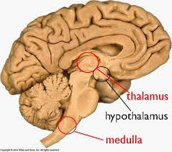
Gambar 2. 1Hipotalamus
Sumber : (Shangold & Mirkin, 2016)

Hipotalamus mampu berespon terhadap perubahan suhu darah sekecil 0,01ºC. Tingkat respons hipotalamus terhadap penyimapangan suhu tubuh disesuaikan dengan cara yang sangat cermat, sehingga panas yang dihasilkan atau dikeluarkan sangat sesuai dengan kebutuhan untuk memulihkan suhu ke normal.
Pusat termoregulasi menerima masukan dari termoreseptor di hipotalamus itu sendiri yang berfungsi menjaga temperatur ketika darah melewati otak (temperatur inti) dan reseptor di kulit yang menjaga temperatur eksternal. Keduanya diperlukan oleh tubuh untuk melakukan penyesuaian. Dalam individu yang sehat, suhu inti tubuh diatur oleh mekanisme kontrol umpan balik yang menjaga hampir konstan sekitar 98,60 F (370 C) sepanjang hari, minggu, bulan atau tahun (Frank E. Marino, 2008).
Dalam hipotalamus terdapat dua pusat pengaturan suhu, yaitu:
- Regio posterior yang diaktifkan oleh suhu dingin dan kemudian memicu refleks-refleks yang memperantarai produksi panas dan konveksi panas.
- Regio anterior yang diaktifkan oleh rasa hangat, memicu refleks-refleks yang memperantarai pengurangan panas.

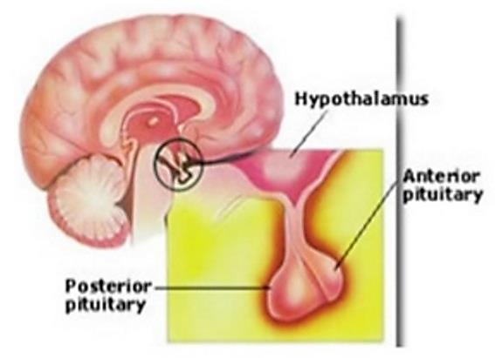
Gambar 2. 2 Hipotalamus
Sumber : (Shangold & Mirkin, 2016)

Sensor dalam sistem termoregulasi adalah hipotalamus dan reseptor kulit (reseptor perifer). Sedangkan efektor adalah kelenjar keringat, dan kapiler kulit. Efektor ini memiliki tiga mekanisme yang terlibat dalam termoregulasi. Pertama, sistem vasomotor, yang terdiri dari saraf yang bekerja pada otot polos pembuluh darah untuk mengontrol diameter pembuluh darah. Kedua, disediakan oleh efektor metabolik, yaitu substansi yang diproduksi oleh tubuh untuk meningkatkan aktivitasnya. Ketiga, disediakan oleh kelenjar keringat. Sistem vasomotor bertanggung jawab untuk dua respon fisiologis yang disebut dengan vasodilatasi dan vasokonstriksi.
Di dalam tubuh energi panas dihasilkan oleh jaringan aktif terutama dalam otot, kemudian juga dalam alat keringat, lemak, tulang, jaringan ikat, serta saraf. Energi panas yang dihasilkan didistribusikan ke seluruh tubuh melalui sirkulasi darah, namun suhu bagian-bagian tubuh tidak merata. Terdapat perbedaan yang cukup besar (sekitar 4°C) antara suhu inti dan suhu permukaan tubuh (Kukus et al., 2013). 6,7 Sistem termoregulator tubuh harus dapat mencapai dua gradien suhu yang sesuai, yaitu:
- Antara suhu inti dengan suhu permukaan
- Antara suhu permukaan dengan suhu lingkungan.
Dari keduanya, gradien suhu inti dengan suhu permukaan adalah yang terpenting untuk kelangsungan fungsi tubuh yang optimal. Pemahaman tentang besaran suhu dan pengaruhnya terhadap mekanisme homeostatis tubuh melalui pendekatan hukum-hukum fisika setidaknya memberi kontribusi yang berarti pada bidang ilmu klinis terapan diperhatikan secara konstan (Archer, 2013).

- Fungsi Sistem Termoregulasi
Sistem termoregulasi berfungsi untuk menjaga keseimbangan energi panas yang masuk dan energi panas yang terbuang sehingga mencapai temperatur yang mendekati konstan. Fungsi utama sistem termoregulasi yaitu berperan penting dalam homeostasis, dimana homeostasis merupakan upaya penyesuaiasn neuroendokrin dalam mempertahankan kestabilan fisiologi (Kukus et al., 2013).
Meskipun sinyal yang dihasilkan oleh reseptor suhu hipotalamus sangat kuat dalam mengendalikan suhu tubuh, reseptor di bagian lain dari tubuh memainkan peran tambahan dalam pengaturan suhu. Hal ini terutama berlaku dari reseptor suhu di kulit dan dalam beberapa jaringan dalam tubuh tertentu. Pada daerah kulit terdapat reseptor dingin dan panas. Pada kulit reseptor dingin mencapai 10 kali lebih banyak daripada reseptor panas. Oleh karena itu, deteksi suhu luar terutama \menyangkut mendeteksi keadaan sejuk dan dingin lebih peka daripada suhu hangat.
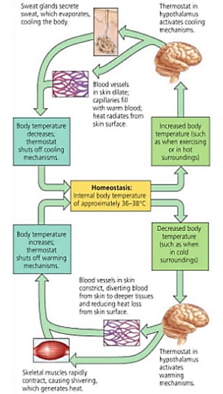
Gambar 2. 3Fungsi Termostatik Hipotalamus Pada Termoregulasi Manusia.
Sumber : (Haslegrave, 2008)

Pada daerah preoptik hipotalamus anterior telah ditemukan mengandung sejumlah besar neuron peka panas serta sekitar sepertiga merupakan neuron yang peka terhadap dingin. Neuron ini diyakini berfungsi sebagai sensor suhu dalam mengontrol suhu tubuh. Neuron sensitif panas meningkatkan laju pembakaran 2 sampai 10 kali lipat dalam menanggapi kenaikan 10°C suhu tubuh. Sebaliknya, neuron sensitif dingin akan meningkatkan laju pembakaran ketika suhu tubuh turun. Ketika daerah preoptic terkena panas, saluran pada kulit di seluruh tubuh terbuka, dan segera keringat keluar banyak, diikuti dengan pelebaran pembuluh darah kulit di seluruh tubuh. Ini merupakan reaksi langsung yang menyebabkan tubuh kehilangan panas, sehingga membantu untuk mengembalikan suhu tubuh ke arah tingkat normal. Selain itu, setiap produksi panas dalam tubuh yang berlebih akan terhambat. Oleh karena itu, jelaslah bahwa daerah preoptic hipotalamus berperan sebagai pusat kontrol suhu tubuh secara termostatik.

- Meknisme Sistem Termoregulasi
Mekanisme kehilangan panas adalah dengan berkeringat, vasodilatasi (pelebaran) pembuluh darah, dan hambatan produksi panas. Terdapat empat mekanisme penghilangan panas, yaitu:
- Radiasi
Merupakan transfer panas dari permukaan suatu objek ke permukaan objek lainnya tanpa kontak langsung antara keduanya. Radiasi adalah gelombang panas yang berjalan melaluui ruang (gelombang elektromagnetik). Radiasi akan meningkat saat perbedaan suhu antara kedua objek semakin besar. Tubuh dapat mengalami pengurangan panas melalui radiasi ke benda-benda di lingkungan yang permukaannya lebih dingin daripada permukaan kulit, misalnya dinding bangunan, perabot rumah tangga (meja-kursi), pohon secara rata-rata. Manusia kehilangan hampir separuh energi panas mereka melalui radiasi.
- Konveksi
Merupakan transfer panas melalui gerakan udara. Ketika tubuh kehilangan panas melalui konduksi ke udara sekelilingnya yang lebih dingin, udara yang berkontak langsung dengan tubuh akan menjadi lebih hangat. Karena udara hangat lebih ringan (kurang padat) dibandingkan dengan udara dingin, maka udara yang hangat tersebut akan bergerak ke atas sementara udara yang lebih dingin bergerak ke kulit menggantikan udara panas yang telah pindah tersebut. Proses ini terjadi secara berulang-ulang.
- Evaporasi
Merupakan penguapan air dari kulit yang dapat memfasilitasi perpindahan panas tubuh, misalnya berkeringat. Saat suhu tubuh meningkat, hipotalamus anterior memberikan sinyal kepada kelenjar keringat untuk melepaskan keringat melalui saluran kecil pada permukaan kulit (pori-pori). Keringat akan mengalami evaporasi, sehingga terkjadi kehilangan panas.
Tubuh dapat memperoleh panas sebagai proses internal yang berasal dari aktivitas metabolik atau dari lingkungan eksternal apabila yang terakhir ini lebih panas daripada suhu tubuh. Perubahan aktiivtas otot rangka merupakan cara utama untuk mengontrol suhu melalui penambahan panas.
Menggigil merupakan satu bentuk respons terhadap penurunan suhu inti tubuh. Dalam hal ini hipotalamus pertama-tama meningkatkan tonus otot rangka (tonus otot mengacu pada tingkat ketegangan konstan di dalam otot). Setelah itu, segera timbul menggigil. Menggigil terdiri dari konstraksi otot rangka yang ritmik bergetar yang terjadi dengan frekuensi tinggi sepuluh hingga empat puluh kali lipat per detik. Mekanisme ini sangat efektif untuk meningkatkan produksi panas, semua energi yang dibebaskan selama tremor otot ini diubah menjadi panas karena otot tidak melakukan kerja eksternal. Produksi panas dapat meningkat dua sampai lima kali lipat akibat proses menggigil ini hanya dalam beberapa detik sampai menit. Selain respons menggigil, hipotalamus juga berespons untuk mengurangi pengeluaran panas dengan vasokonstriksi pada kulit. Vasokontriksi mengurangi aliran darah hangat ke kulit, sehingga suhu kulit tubuh turun. Selain itu, rambut di kulit terperangkap oleh udara yang lebih hangat jika dalam posisi berdiri dan kurang hangat pada saaat posisi mendatar. Otot-otot kecil di kulit dapat dengan cepat menarik rambut menjadi tegak untuk mengurangi hilangnya panas dan membuatnya mendatar untuk menambah hilangnya panas(Frank E. Marino, 2008).

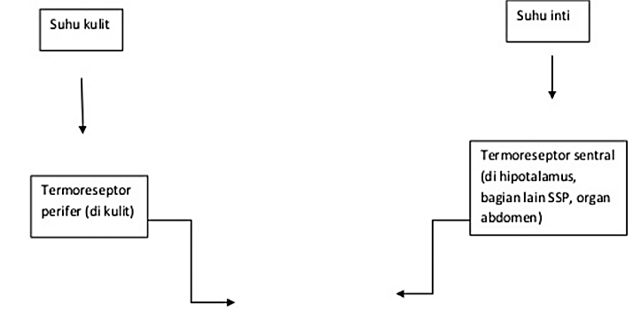
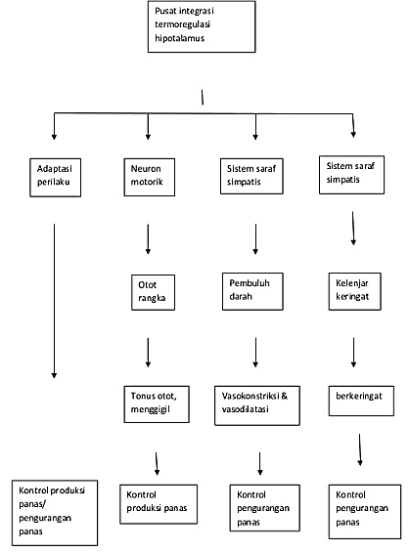
Gambar 2. 4 Mekanisme Termoreglasi Tubuh
Sumber : (Frank E. Marino, 2008)

Semua respons tubuh tersebut berfungsi agar suhu inti tubuh tetap stabil. Oleh karena itu penambahan panas harus seimbang dengan pengeluaran panas, karena panas ini amatlah penting untuk mempertahan suhu inti. Mekanisme keseimbangan suhu tubuh secara singkat ialah jika suhu inti mulai turun, produksi panas ditingkatkan dan kehilangan panas diminimalkan, sehingga suhu tubuh normal dapat dipulihkan. Sebaliknya, jika suhu inti tubuh mulai meningkat diatas normal, hal tersebut dapat dikoreksi dengan meningkatkan pengurangan panas, sementara produksi panas juga dikurangi.

Tabel 2. 1Pemindahan Keseimbangan Panas Tubuh
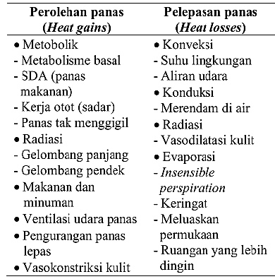
Sumber: (Kukus et al., 2013)

Berbagai usaha telah dilakukan untuk memadukan berbagai pengukuran menjadi satu indeks kering panas:
- Suhu efektif mengkoreksi efek kelembapan serta kecepatan angin yang berbeda, dengan memperkirakan suhu udara yang masih tersaturasi yang dirasakan ekivalen dengan suhu lingkungan yang telah diukur.
- Efek radiasi panas diintegrasikan ke dalam skala suhu efektif terkoreksi. Akan tetapi perbedaan pakaian tidak terakamodasi dengan baik dalam skala terse but. Laju atau kecepatan kerja yang dapat meningkatkan panas keringat dengan faktor sepuluh atau lebih, dalam hal ini tidak dapat diperhitungkan.
Secara klinis sengatan panas didefinisikan sebagai peningkatan suhu inti tubuh di atas 40 ºC dan disertai dengan gejala panas, kulit kering, kejang-kejang atau koma. Sengatan panas diakibatkan karena pemaparan suhu lingkungan yang tinggi dan latihan yang berat (dalam hal ini disebut exertional heat stroke). Pada gambar di bawah ini diuraikan tentang mekanisme rangkaian kejadian perkembangan tekanan panas (heat stres) menjadi sengatan panas (heat stroke).
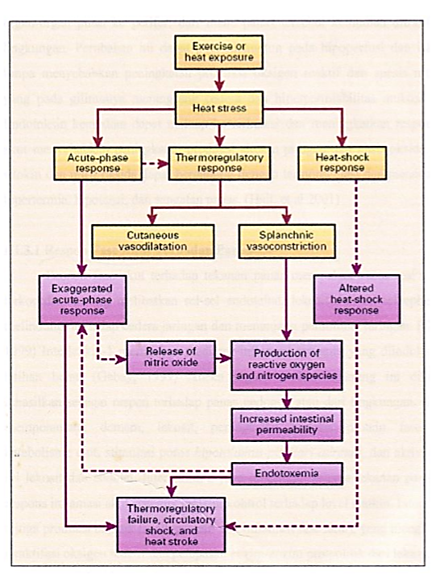
Gambar 2. 5Mekanisme Terjadinya Tekanan Panas Menjadi Sengatan Panas Pada Tubuh.
Sumber:(Van Rosendal et al., 2009)

Pada orang sehat kondisi iklim yang dapat ditoleransi membentuk grafik lebar mendatar. Kondisi lingkungan optimal bergantung terutama kepada laju kerja fisik, karena laju pembentukan panas yang lebih tinggi membutuhkan suhu lingkungan yang lebih rendah. Pada kondisi lingkungan kerja yang normal, misalnya pekerja kantor pengeluaran panas relatif tidak tinggi.
Pada kondisi tersebut suhu 19-23°C, kelembaban 30-70%, serta kecepatan angin 3-12 km/ menit, relatif dapat diterima oleh sebagian besar orang yang sudah terbiasa dengan iklim bermusim. Pada pemaparan panas dan kerja fisik berat yang berlangsung lama, batas parameter fisik adalah:
- Suhu inti maksimum 38°C.
- Denyut nadi maksimum 110.
- Kehilangan air (dehidrasi) maksimum 2- 3% berat badan.
- Diet (terutama air dan garam) yang ade- kuat untuk mengganti yang hilang melalui keringat.
Pada individu istirahat tanpa baju yang dipapar terhadap panas (suhu ruang di atas 28°C), atau selama melakukan kerja otot, panas tubuh cenderung meningkat. Terjadi vasodilatasi kulit, arus balik darah berlangsung melalui vena superfisial dan konduktans jaringan meningkat. Dalam zone nyaman arus darah kulit berkisar sekitar 5% dari volume semenit jantung. Sedangkan dalam keadaan panas hebat dapat meningkat sampai 20% atau lebih dan dapat mening- katkan suhu kulit. Bila suhu lingkungan sekitarnya lebih rendah dari suhu kulit, maka pengeluaran panas melalui konveksi dan radiasi akan meningkat. Bila beban panas cukup besar maka kelenjar keringat akan diaktifkan dan keringat yang keluar dievaporasi sehingga suhu kulit menurun.

- Dehidrasi
- Pengertian Dehidrasi
Secara definisi, dehidrasi adalah suatu keadaan penurunan total air di dalam tubuh karena hilangnya cairan secara patologis, asupan air tidak adekuat, atau kombinasi keduanya. Dehidrasi terjadi karena pengeluaran air lebih banyak daripada jumlah yang masuk, dan kehilangan cairan ini juga disertai dengan hilangnya elektrolit. Pada dehidrasi terjadi keseimbangan negatif cairan tubuh akibat penurunan asupan cairan dan meningkatnya jumlah air yang keluar (lewat ginjal, saluran cerna atau insensible water loss/IWL), atau karena adanya perpindahan cairan dalam tubuh. Berkurangnya volume total cairan tubuh menyebabkan penurunan volume cairan intrasel dan ekstrasel (Leksana, 2015).
Dalam aktivitas fisik termasuk olahraga, tubuh selalu menghasilkan panas. Panas yang dihasilkan harus segera dikeluarkan dari dalam tubuh melalui cairan tubuh, akibatnya cairan tubuh dan elektrolit berkurang. Kehilangan cairan tubuh dan elektrolit pada saat berolahraga menyebabkan dehirasi yang dapat mengganggu penampilan fisik dalam olahraga cairan tubuh dan elektrolit berkurang. Kehilangan cairan tubuh dan elektrolit pada saat berolahraga menyebabkan dehirasi yang dapat mengganggu penampilan fisik dalam olahraga (Van Rosendal et al., 2009). Cairan tubuh adalah cairan suspensi dari sel tubuh yang berfungsi mengangkut nutrisi baik karbohidrat, vitamin, dan mineral serta O2 ke sel-sel tubuh yang membutuhkannya. Cairan tubuh juga sebagai pengangkut produk samping metabolisme, dan beberapafungsi lainnya (Susan M. Shirreffs et al., 2005). Kehilangan cairan tubuh yang berlebihan dapat berakibat fatal terhadap kinerja fungsi tubuh, yang tentunya harus segera dikembalikan ke tingkat sebelumnya (rehidrasi) (Sandi, 2011). Kehilangan cairan tubuh ini dapat mempengaruhi penampilan fisik, memperberat kerja jantung, dan dapat menyebabkan kematian (Departmen of Healt Statistik and Informatics World Health Organization, 2011). Apabila terjadi ketidakseimbangan cairan di dalam tubuh, akan timbul kejadian dehidrasi (kehilangan air secara berlebihan). Konsumsi air terdiri atas air yang diminum dan yang diperoleh dari makanan sebagai hasil metabolisme yang keluar dari tubuh termasuk yang dikeluarkan sebagai urine, air di dalam feses, dan air yang dikeluarkan melalui kulit dan paru-paru (Almatsier, Sunita, 2011).
Kehilangan cairan melalui pernafasan (sekitar 350ml), melalui penguapan pada kulit (100ml) dan melalui keringat (350ml), atau melalui ginjal dalam bentuk air seni (1000–2000ml, sekitar 900ml mutlak diperlukan untuk membuang partikel-partikel yang tidak diperlukan. Sejumlah air (sekitar 150–200ml, bukan diare) juga hilang melalui feses.Pada suhu udara yang hangat dan lembab atau melakukan kegiatan yang berat, bagaimanapun kehilangan air dapat mencapai 10 kali lipat atau lebihmelalui pernafasan yang mana semua ini harus segera diganti. Pada kasus yang ekstrem, kehilangan cairan mungkin cukup untuk melampaui kemampuan tubuh untuk menyerap air dari saluran pencernaan; pada kasus ini, minum tidak akan cukup untuk menghindari dehidrasi, satu-satunya cara menghindari dehidrasi adalah pre-hydrate atau mencari cara-cara untuk mengurangi penguapan melalui nafas (istirahat, pindah ke tempat yang lebih sejuk, dsb-nya,) (Brooks et al., 2014)

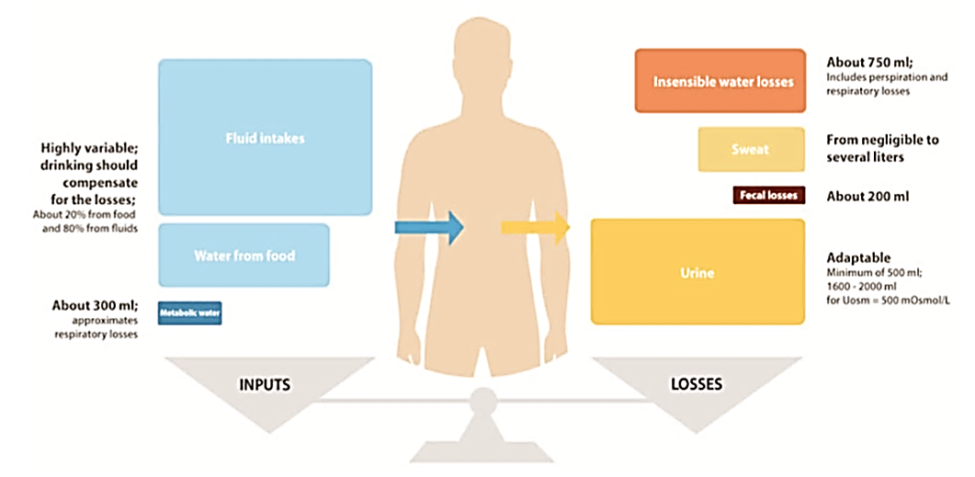
Gambar 2. 6Keseimbangan Cairan Masuk dan Keluar.
Sumber:(Leksana, 2015)

Mencari penyebab dehidrasi merupakan hal penting. Asupan cairan yang buruk, cairan keluar berlebihan, peningkatan insensible water loss (IWL), atau kombinasi hal tersebut dapat menjadi penyebab deplesi volume intravaskuler. Keberhasilan terapi membutuhkan identifi kasi penyakit yang mendasari kondisi dehidrasi.
Dehidrasi terjadi bila keluaran airnya adalah cairan hipotonik, yaitu volume air keluar jauh lebih besar dari jumlah natrium yang keluar. Hal ini mengakibatkan peningkatan tonisitas plasma oleh karena adanya peningkatan kadar natrium plasma hipernatremia. Akibat peningkatan tonisitas plasma, air intrasel akan bergerak menuju ektrasel sehingga volume cairan intrasel berkurang yang disebut sebagai dehidrasi (Santoso & Dkk, 2011).

- Tipe Dehidrasi
Kehilangan cairan tubuh biasanya disertai gangguan keseimbangan elektrolit. Dehidrasi dapat dikategorikan berdasarkan osmolaritas dan derajat keparahannya. Kadar natrium serum merupakan penanda osmolaritas yang baik selama kadar gula darah normal. Berdasarkan perbandingan jumlah natrium dengan jumlah air yang hilang, dehidrasi dibedakan menjadi tiga tipe yaitu dehidrasi isotonik, dehidrasi hipertonik, dan dehidrasi hipotonik. Variasi kadar natrium mencerminkan jumlah cairan yang hilang dan memiliki efek patofisiologi berbeda.
- Dehidrasi isotonik (isonatremik).
Tipe ini merupakan yang paling sering (80%). Pada dehidrasi isotonik kehilangan air sebanding dengan jumlah natrium yang hilang, dan biasanya tidak mengakibatkan cairan ekstrasel berpindah ke dalam ruang intraseluler. Kadar. natrium dalam darah pada dehidrasi tipe ini 135-145 mmol/L dan osmolaritas efektif serum 275-295 mOsm/L.Pada kondisi isonatremia, defi sit natrium secara umum dapat dikoreksi dengan mengganti defi sit cairan ditambah dengan cairan pemeliharaan dextrose 5% dalam NaCl 0,45-0,9%. Kalium (20 mEq/L kalium klorida) dapat ditambahkan ke dalam cairan pemeliharaan saat produksi urin membaik dan kadar kalium serum berada dalam rentang aman.
- Dehidrasi hipotonik (hiponatremik).
Natrium hilang yang lebih banyak dari pada air. Penderita dehidrasi hipotonik ditandai dengan rendahnya kadar natrium serum (kurang dari 135 mmol/L) dan osmolalitas efektif serum (kurang dari 270 mOsml/L). Karena kadar natrium rendah, cairan intravaskuler berpindah ke ruang ekstravaskuler, sehingga terjadi deplesi cairan intravaskuler. Hiponatremia berat dapat memicu kejang hebat sedangkan koreksi cepat hiponatremia kronik (2 mEq/L/jam) terkait dengan kejadian mielinolisis pontin sentral.
- Dehidrasi hipertonik (hipernatremik).
Hilangnya air lebih banyak daripada natrium. Dehidrasi hipertonik ditandai dengan tingginya kadar natrium serum (lebih dari 145 mmol/L) dan peningkatan osmolalitas efektif serum (lebih dari 295 mOsm/L). Karena kadar natrium serum tinggi, terjadi pergeseran air dari ruang ekstravaskuler ke ruang intravaskuler. Untuk mengkompensasi, sel akan merangsang partikel aktif (idiogenik osmol) yang akan menarik air kembali ke sel dan mempertahankan volume cairan dalam sel. Saat terjadi rehidrasi cepat untuk mengoreksi kondisi hipernatremia, peningkatan aktivitas osmotik sel tersebut akan menyebabkan influks cairan berlebihan yang dapat menyebabkan pembengkakan dan ruptur sel; edema serebral adalah konsekuensi yang paling fatal. Rehidrasi secara perlahan dalam lebih dari 48 jam dapat meminimalkan risiko ini.
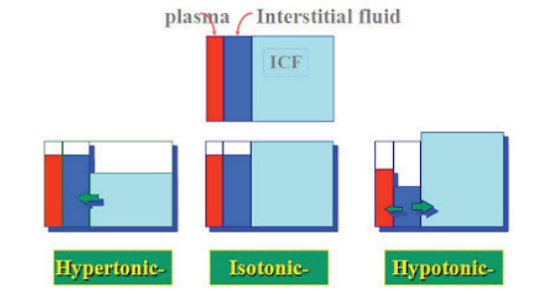
Gambar 2. 7Distribusi Cairan Pada 3 Jenis Dehidrasi.
Sumber(Leksana, 2015)

- Tingkatan Dehidrasi
Derajat keparahan dehidrasi menurut AFIC (1999) dalam Kit dan Teng
(2008), yaitu :
- Dehidrasi Ringan/ Dehidrasi Jangka Pendek
Ditandai dengan rasa haus, sakit kepala, kelelahan, wajah memerah, mulut dan kerongkongan kering. Dehidrasi ringan ini merupakan dehidrasi yang terjadi dalam jangka waktu pendek dan tidak terlalu parah tetapi apabila dibiarkan maka akan berdampak buruk bagi kesehatan tubuh.Dehidrasi derajat ringan-sedang dapat diatasi dengan efektif melalui pemberian cairan ORS (oral rehydration solution) untuk mengembalikan volume intravaskuler dan mengoreksi asidosis. Selama terjadigastroenteritis, mukosa usus tetap mempertahankan kemampuan absorbsinya. Kandungan natrium dan sodium dalam proporsi tepat dapat secara pasif dihantarkan melalui cairan dari lumen usus ke dalam sirkulasi. Banyak cairan tidak cocok digunakan sebagai cairan pengganti, misalnya jus apel, susu, air jahe, dan air kaldu ayam karena mengandung glukosa terlalu tinggi dan atau rendah natrium. Cairan pengganti yang tidak tepat akan menciptakan diare osmotik, sehingga akan makin memperburuk kondisi dehidrasinya.
- Dehidrasi Sedang
Ditandai dengan detak jantung yang cepat, pusing, tekanan darah rendah, lemah, volume urin rendah namun konsentrasinya tinggi. Dehidrasi derajat ringan-sedang dapat diatasi dengan efektif melalui pemberian cairan ORS (oral rehydration solution) untuk mengembalikan volume intravaskuler dan mengoreksi asidosis. Selama terjadi gastroenteritis, mukosa usus tetap mempertahankan kemampuan absorbsinya. Kandungan natrium dan sodium dalam proporsi tepat dapat secara pasif dihantarkan melalui cairan dari lumen usus ke dalam sirkulasi. Jenis ORS yang diterima sebagai cairan rehidrasi adalah dengan kandungan glukosa 2-3 g/dL, natrium 45-90 mEq/L, basa 30.
- Dehidrasi berat/ Dehidrasi Jangka Panjang
Ditandai dengan kejang otot, lidah bengkak (swollen tongue), sirkulasi darah tidak lancar, tubuh semakin melemah dan kegagalan fungsi ginjal. Dehidrasi berat ini merupakan dehidrasi jangka panjang yang dapat berdampak buruk bagi kesehatan bahkan dapat menyebabkan kematian.Pada dehidrasi berat dibutuhkan evaluasi laboratorium dan terapi rehidrasi intravena, Penyebab dehidrasi harus digali dan ditangani dengan baik.

Tabel 2. 2Derajat Dehidrasi Berdasarkan Persentase Kehilangan Air Dari Berat Badan Derajat.
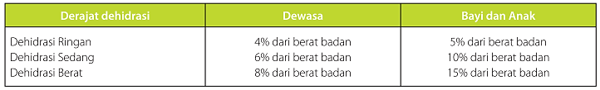
Sumber : (Leksana, 2015)

Tabel 2. 3Derajat Dehidrasi Berdasarkan Skor WHO
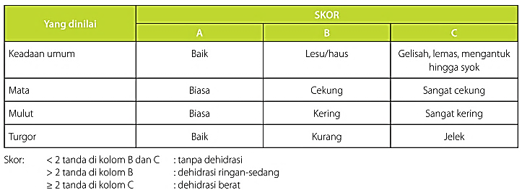
Sumber : (Leksana, 2015)

Tabel 2. 4Tanda Klinis Dehidrasi
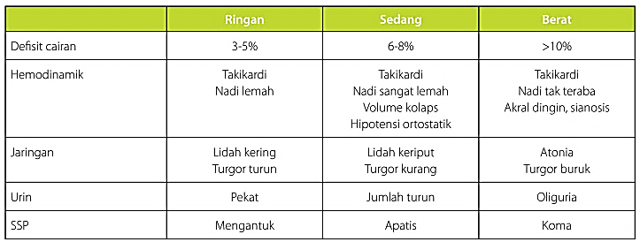
Sumber : (Leksana, 2015)

- Pengukuran Dehidrasi
Dehidrasi dalam aktifitas olahraga, merupakan salah satu hambatan yang dapat mempengaruhi performa. Bahaya dari terjadinya dehidrasi sudah banyak dikemukakan oleh ahli, oleh sebab itu dalam proses latihan semua factor yang dapat menyebabkan terjadinya dehidrasi harus diminimalisir, baik oleh atlet mauupun pelatih. Untuk mengetahui dehidrasi dikemukakan (Santoso & Dkk, 2011) menyatakan
Berbagai metode yang digunakan untuk penilaian kecukupan air tubuh, antara lain penurunan berat badan (body mass loss), air tubuh total (total body water) dengan pemeriksaan isotop (D2O), analisis aktivitas neutron, multiple frequency bioelectrical impedance, volume darah, perubahan volume plasma, osmolalitas plasma, berat jenis urin, osmolalitas urin, konduktivitas urin, volume urin 24 jam, warna urin, urine dipsticks (variabel tambahan), pemeriksaan klinis mengenai status hidrasi, rasa haus.

Dari semua metode yang telah disebutkan di atas metode dengan akurat tinggi adalah metode isotop, analisis aktivitas neutron, osmolalitas plasma atau urin, perubahan volume plasma. Akan tetapi metode-metode tersebut memerlukan keahlian dan biaya yang tinggi serta risiko yang tinggi terhadap subyek.
Ada lima metode yang mampu dan sering digunakan yaitu penurunan berat badan, berat jenis urin, volume urin 24 jam, warna urin, dan rasa haus. Metode penurunan berat badan lebih cocok digunakan pada subyek yang mengalami kurang air tubuh mendadak atau akut (olahraga sedang/berat dan muntah/diare). Pengukuran volume urin 24 jam lebihsesuai diterapkan pada subyek pasien rawat inap. Metode rasa haus sangat subjektif dan dipengaruhi umur. Rasa haus muncul setelah tubuh mengalami kurang air sekitar 0,5% (Hasibuan et al., 2018). Metode warna urin menggunakan nomor skala yang menunjukkan rentang warna urin mulai dari jernih dengan skala 1 hingga yang pekat (coklat kehijauan) dengan skala 8 (S. M. Shirreffs, 2017).
Metode berat jenis urin berkorelasi kuat dengan metode osmolalitas urin. Osmolalitas urin mungkin tidak secara akurat mencerminkan status dehidrasi (Pertiwi, 2015). Selain itu, warna urin berkorelasi kuat dengan berat jenis urin (r2=0,80) maupun osmolalitas urin (r2=0,82). Oleh karena itu, pada tingkat laboratorium, metode berat jenis urin dapat digunakan sedangkan pada tingkat masyarakat, metode warna urin dapat digunakan untuk penilaian kecukupan air(Amani, Maulana, & Syauqy, 2017).
Metode warna urin untuk menentukan dehidrasi jangka pendek dipengaruhi oleh bahan makanan atau minuman yang dikonsumsi dan obat-obatan. Namun, penggunaan metode warna urin akurat karena memiliki nilai sensitifitas sampai 80% sebagai indikasi adanya dehidrasi jangka pendek. Hal tersebut karena disebabkan ginjal menyaring urin dengan konsentrasi yang tinggi sehingga warna urin menjadi semakin gelap. Semakin gelap warna urin, tubuh berada dalam kondisi yang semakin asam dan semakin membahayakan sel di dalam tubuh, sehingga mengalami risiko dehidrasi yang semakin berat. Warna ekstrim urin yaitu warna jingga dan cokelat. Jika seseorang terhidrasi dengan baik maka warna urin akan semakin jernih dan transparan (Foltz & Ferrara, 2017).
Sehingga pada penelitian ini menggunakan warna urin untukmengukur dehidrasi jangka pendek karena praktis dan mudah digunakan untuk peneliti. Warna urin dapat digunakan sebagai indikator untuk menentukan status dehidrasi seseorang secara praktis. Hasil pengukuran warna urin berasal dari pemeriksaan warna urin, dikatakan dehidrasi jika skala warna urin 4-8 dan dikatakan tidak dehidrasi jika skala warna urin 1- 3.
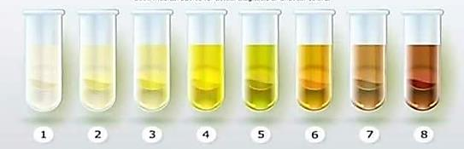

Gambar 2. 8Indikator Kadar Hidrasi Seseorang
Sumber : Journal of Sports Science and Medicine, JSSM: 2002

- Tanda Dan Gejala Dehidrasi Rasa
Rasa lemah, cepat lelah, haus, dan kram otot dan hipotensi ortostatik (pandangan menjadi gelap pada posisi berdiri lama) karena berkurangnya volume cairan ektrasel akibat hipovolemia pada tingkat yang ringan. Pada tingkat yang lebih berat (kurang air ≥ 6% berat badan), juga dapat menyebabkan otot lemah, bicara tak lancar, bibir membiru, renjatan (shock), bahkan fatal (Santoso & Dkk, 2011).

Tabel 2. 5Persentase Kehilangan Air Tubuh Dengan Tanda dan Gejalanya
Kehilangan Berat Badan Karena Air | Tanda Tanda Yang Di Timbulkan
1-2 | Rasa haus yang kuat, kehilangan cita rasa, perasaan tidak nyaman.
3-5 | Mulut kering, pengeluaran urin berkurang, bekerja dan konsentrasi lebih sulit, kulit merasa panas, gemetar berlebihan, tidak sadar, mengantuk, muntah, ketidakstabilan emosi.
6-8 | Peningkatan suhu tubuh, peningkatan denyut jantung dan pernapasan, pusing, sesak nafas, bicara tak lancar, pusing, otot lemah, bibir membiru. Kejang, berhalusinasi, lidah  bengkak, keseimbangan dan sirkulasi yang lemah, kegagalan ginjal, menurunnya volume dan tekanan darah
Sumber : Thomson Janice, Manore Melinda, Vaughan Linda dalam santoso dkk (2012)

- Hakikat Pakaian Olahraga Muslimah
- Pengertian Jilbab
Secara etimologis jilbab berasal dari bahasa arab jalaba yang berarti menghimpun atau membawa. Istilah jilbab digunakan pada negeri-negeri berpenduduk Muslim lain sebagai jenis pakaian dengan penamaan berbeda-beda(Farahwahida & Afzan, 2016)
In order to make it easy to comprehend, in hijab this paper refers to a head- scraf that covers head, neck and breast of a women. The meaning of the hijab recently in synonym to viel. As Fadwa El-Guindi suggest Hijab translates as a cover, wrap, curtain, screen, partition (O’Brien, Stein, Harkness, & Islam, 2018)
Jilbab dalam kamus besar bahasa Indonesia diartikan sebagai kerudung lebar yang dipakai muslimah untuk menutupi kepala dan leher hingga dada. Jilbab di Indonesia sendiri awalnya lebih dikenal dengan sebutan kerudung yaitu kain untuk menutupi kepala, namun masih memperlihatkan leher dan sebagian rambut. Baru pada awal tahun 1980- an istilah jilbab mulai dikenal, yaitu kerudung yang juga menutup leher dan semua rambut (Yulikhah, 2017). Demikian sekiranya berbagai pendapat tentang arti kata jilbab.
Meskipun ada beragam pendapat mengenai jilbab, di sini penulis membatasi atau mengartikan jilbab sebagai kerudung perempuan yang menutupi kepala hingga dada. Sedangkan pakaian lebar yang menutupi badan dan aurat penulis sebut dengan hijab.
Dinamika masyarakat yang berubah sangat cepat berpengaruh sangat signifikan terhadap gaya berjilbab. Jilbab tidak lagi sederhana sebagaimana konsep di dalam Al Qur’an tetapi berkembang mengikuti trend fashion di dunia mode sehingga perempuan berjilbab pun mampu tampil modis, fashionable dan stylish sesuai dengan trend yang sedang popular di masyarakat. Kreativitas berbusana muncul yang menghasilkan berbagai gaya jilbab yang modern. Mulai jilbab segi empat dengan berbagai corak dan warna, pashmina, hingga jilbab instant yang siap pakai. Kalangan pemakai jilbab pun meluas, tidak hanya dari kalangan perempuan pesantren dan perempuan aktivis organisasi Islam, tetapi juga masyarakat biasa, artis, pejabat, hingga para atlet perempuan dunia juga mulai menggunakan jilbab sebagai identitas diri sebagai seorang Muslim.

- SAH (Sport Active Hijab)
- Hakikat Pakaian Olahraga
Pakaian adalah salah satu hal yang mempengaruhi kondisi panas tubuh pada saat berolahraga. Pada iklim panas, pakaian berfungsi untuk menjaga tubuh dari paparan sinar matahari atau berbagai dampak lainnya, sedangkan di iklim dingin sifat insulasi termal pakaian penting untuk menjaga tubuh agar tetap hangat. Pakaian bertindak sebagai penghalang yang menghambat penguapan serta mengurangi kehilangan panas tubuh dengan mengurangi sirkulasi udara di dekat kulit (Susan M. Shirreffs et al., 2005). Seperti yang telah di uraikan dalam (Uttam, 2013) bahwa banyak hambatan pada bahan pakaian olahraga yang menimbulkan masalah bagi penggunanya, antara lain :
- Sweating – which stick the fabric with body
- Feeling hot during run
- Improper stretch ability
- Extra weight of the fabric
- Give protection to body skin during fall on the ground
- Inadequate fabric for fluid resistance for swimmer
Sport Active Hijab adalah sebuah alat berupa jilbabyang peneliti buat sebagai referensi atlet wanita muslim atau para aktivis olahraga muslim dalam pelaksanaan kegiatan olahraga. Didesign sebagai jilbab yang dapatmengurangi terjadinya heat stress serta mengatur tingkat hidrasi tubuh dengan baik saat berolahraga. Dibuat sesuai dengan standar fungsi kain olahraga seperti tabel di bawah ini :
Tabel 2. 6Functions Of Sport Textiles
No | Function | Description
1. | Heat trasport performance | The sport fabrics require to maintain body temperature during various sports activities. The heat transport properties of fabric make possible to feel the sportsman cooler in summer and warmer in winter. The fibrous material, bulk entrapped air within the fabric affects the heat transport properties of the sportswear.
2. | Moisture transport performance | By changing the cross sections of the fibre and by using special chemicals; fabrics are made which have high moisture transport properties. Such fabric keeps the body dry by keeping moisture away from body surface in vapoure and/or liquid form
3. | Anti-static performance | Sportswear fabrics have a very high electrical conductivity, so they can dissipate electrical charge.
4. | Antimicrobial performance | Keeping a normal level of bacteria on the skin offers a high level of comfort and personal hygiene, especially during athletic activities.
5. | Ultraviolet protection | Sports fabrics can remove UV-A and UV-B rays that are dangerous to the skin, and guarantees an improved level of defense compared to the majority general natural and man-made fibres.
Sumber : (Uttam, 2013)

Tabel 2. 7Marginal Conditions For Sports Clothing
No | Sport | Marginal Conditions
1. | Professional Sport | Physical maximum performance, short wear time, constant climatic conditions.
2. | Leisure Sport | Active/leisure phases, long term wear time, varying climatic conditions.
Sumber : (Uttam, 2013)
Untuk membuktikan adanya efek tersebut peneliti harus membuktikannya melalui sebuah penelitian. Jilbab ini dibuat karena timbulnya keresahan dari isu isu dalam dunia olahraga bahwa pemakaian jilbab akan mengganggu serta menghambat aktivitas olahraga seperti yang di kutip dalam(tirto.id, 2018):
Seperti diketahui, Miftahul Jannah didiskualifikasi karena enggan melepas hijabnya. Peristiwa itu terjadi saat dia hendak bertanding turun di babak 16 Besar nomor 52 kg putri.Miftah menilai antara prinsip dalam hidup dan regulasi dalam pertandingan harus sama-sama dijalankan. Kendati demikian ia tidak menyesal didiskualifikasi dari Asian Para Games 2018 karena mempertahankan prinsipnya menggunakan jilbab.

Serta masih banyak lagi kasus yang sama dalam cabang olahraga lainnya dengan alasan keselamatan dan penguapan yang bisa menimbulkan peluang cedera pada atlet.
Karena pakaian olahraga Islami untuk wanita Muslim dirancang untuk menutupi seluruh tubuh kecuali tangan, kaki, dan wajah, kecocokan pakaian harus dipertimbangkan. Pakaian yang longgar bisa menjadi pilihan untuk mengurangi ketegangan fisiologis karena pembatasan termal pakaian saat melakukan kegiatan fisik, terutama di lingkungan yang panas dan lembab. Gerakan udara di bawah pakaian dan kulit dalam pakaian yang longgar dapat membantu mengangkut udara hangat melalui aliran konvektif (Wijayanto et al., 2016) dan mengurangi ketegangan panas melalui panas yang menguap dan kering
Untuk itu peneliti membuat sebuah jilbab yang berteknologi Active Chill, X-dry, Shield Tech, dan Thermal Tech. Sehingga dapat mengurangi ketegangan panas, penguapan panas yang berlebih, megurangi peluang terjadinya dehidrasi jangka pendek, mengurangi bau saat setelah berolahraga serta membuat pemakai nyaman saat berolahraga.

- Sport Active Hijab
Sport Active Hijab adalah jilbab yang di design sebagai jilbab yang bisa dipakai di darat dan di air. Dengan teknologi Active Chill membuat pemakainya bebas bergerak karena design yang longgar serta elastis akan memudahkan pemakai dalam melakukan gerakan yang aktif. Serta di design menutupi dada, agar pemakai tetap merasa nyaman saat berhadapan langsung dengan keramain. Berbagai jenis serat berongga, kain berpori mikro diproduksi meningkatkan sifat kain seperti: ringan, insulasi termal tinggi, pengeringan cepat dan lembut. Penggunaan jenis bahan ini dalam pakaian olahraga dapat meningkatkan sifat fungsional kain (Uttam, 2013). Bahan elastis mungkin merupakan langkah terpenting dalam evolusi pakaian olahraga. Seperti yang di pakai dalam model jilbab ini yaitu jenis bahan lycra.
Bahan lycra banyak digunakan untuk jenis pakaian olahraga karena memiliki sifat ringan, nyaman dan memiliki pori-pori sehingga sejuk ketika digunakan. Kain lycra bersifat fitting atau mengikut alunan tubuh pemakai sehingga bisa meregang hingga 80% (Mo’einfard, 2001). Model ini di lengkapi dengan teknologi X-dry, memudahkan kain cepat kering, sehingga mengurangi terjadinya dehidrasi jangka pendek dan mengurangi peningkatan termoregulasi tubuh yang bisa meningkat drastis setelah beroahraga. Bahankain olahraga yg digunakan untuk model ini bisa menjaga suhu tubuh selama melakukan kegiatan olahraga. Sifat transportasi panas yg di hasilkan tubuh di transfer keluar melalui kulit lalu di konduksikan kepada kain dan dikeluarkan melalui pori pori kain dan memasukan kembali oksigen kedalam kain dan diterima oleh kulit. Jenis bahan berserat, sebagian besar udara yang terperangkap di dalam kain mempengaruhi sifat transportasi panas dari pakaian olahraga. Lycra memiliki kemampuan menahan sinar ultraviolet.

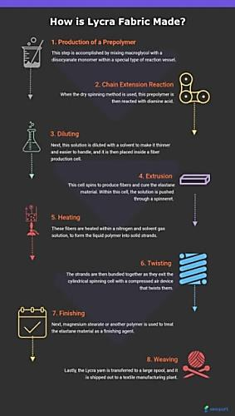
Gambar 2. 9How Lycra Fabric Made
Sumber : (Uttam, 2013)
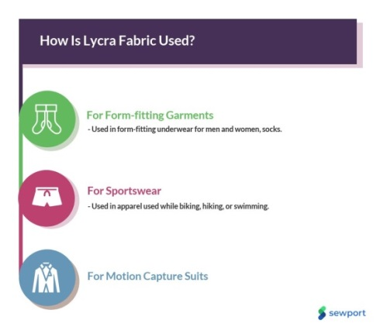
Gambar 2. 10Lycra Fabrics
Sumber : (Uttam, 2013)

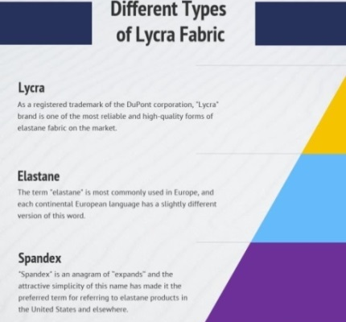
Gambar 2. 11Different of Lycra Fabrics
Sumber : (Uttam, 2013)

Penggunaan kain untuk pakaian olahraga meningkat dari hari ke hari di berbagai kegiatan olahraga prestasi dan rekreasi. Selama mendesain kain pakaian olahraga, aspek-aspek yang dipertimbangkan adalah fungsi perlindungan atau keselamatan untuk melindungi pemakai dari cuaca buruk, fungsi kenyamanan yang memberikan kenyamanan pakai (kenyamanan termal, sensorik dan gerakan tubuh), fungsi pakaian olahraga untuk meningkatkan kinerja atlet dan daya tarik estetika untuk memenuhi perkembangan fasion.

BAB III

METODE PENELITIAN

- Desain Penelitian
Sebelum melakukan penelitian eksperimen telah dilakukan uji rancang jilbab. Dirancang 3 jilbab untuk diujikan, desain mana yang dapat mempertahankan tingkat termoregulasi dan hidrasi tubuh setelah olahraga. Untuk mengetahui pengaruhnya peneliti harus membuktikan dalam sebuah penelitian. Menurut Sugiyono metode penelitian diartikan sebagai cara ilmiah untuk mendapatkan data dengan tujuan dan kegunaan tertentu. Beranjak dari sebuah permasalahan, rumusan masalah dan tujuan penelitian, maka metode yang akan digunakan dalam penelitian ini adalah metode eksperimen. Menurut Sugiyono metode penelitian eksperimen adalah metode penelitian yang digunakan untuk mencari pengaruh perlakuan tertentu terhadap yang lain dalam kondisi yang terkendalikan.
Dalam suatu penelitian perlu adanya suatu desain penelitian yang sesuai dengan variabel-variabel yang terkandung dalam tujuan dan hipotesis penelitian untuk diuji kebenarannya. Desain penelitian yang digunakan adalah pretest-posttest groups design, sampel melakukan pretest terlebih dahulu menggunakan jilbab yang biasa mereka pakai lalu di ukur tingkat termoregulasi dan hidrasi, kemudian melakukan postest menggunakan jilbab yang sudah di tentukan lalu kembali di ukur.

- Partisipan
Partisipan dalam penelitian ini sebanyak 15 orang mahasiswi FPOK UPI muslim dan berjilbab. Berdasarkan pengamatan lapangan serta pengalaman peneliti, ketika melakukan aktivitas gerak atau olahraga sering merasakan overterm atau panas yang berlebih serta produksi keringat yang meningkat hal ini menyebabkan terjadinya dehidrasi jangka pendek. Pemilihan bahan jilbab atau bahkan pakaian olahraga harus sangat diperhatikan, jika tidak bisa menyebabkan cedera, ringan atau bahkan berat.

- Populasi dan Sampel penelitian
- Populasi Penelitian
Populasi adalah keseluruhan subjek penelitian (Suharsimi Arikunto, 2002 hlm 108). Populasi pada penelitian ini adalah mahasiswa Pendidikan Kepelatihan Olahraga. Pemilihan populasi kepada mahasiswa Pendidikan Kepelatihan Olahraga UPI angkatan 2018. Populasi pada penelitian ini berjumlah 160 orang. Alasan peneliti memilih PKO 2018 sebagai populasi penelitian karena mahasiswanya 80% berstatus atlet, 40 % mahasiswa nya adalah wanita, dan 30 % dari jumlah mahasiswa wanitanya memakai jilbab. Hal ini memenuhi kriteria penelitian.

- Sampel Penelitian
Sampel adalah sebagian atau wakil dari populasi yang diteliti (Suharsimi Arikunto, 2002 hlm 109). Jumlah sampel yang di pilih adalah 15 karena memenuhi kriteria yang dtentukan oleh peneliti. Teknik sampling yang digunakan dalam penelitian ini adalah purposive sampling yaitu teknik penentuan sampel dengan pertimbangan atau penentuan kriteria tertentu.Adapun kriterianya adalah sebagai berikut:
- Atlet wanita muslim.
- Memakai jilbab dalam pelatihannya (olahraga).
- Melakukan olahraga setiap hari (latihan).
- Mempunyai IMT normal (18,5-22,9).
- Tidak mengonsumsi kafein, alkohol, dan merokok.
- Tidak mengonsumsi obat-obatan dalam 3 hari terakhir sebelum pengukuran.
- Tidak sedang mentsruasi.
Sampel pada peneltian ini menggunakan dibagi menjadi 3 kelompok menggunakan random assignment dengan cara pengambilan undian. Random assignment, pemilihan sampel secara acak dilakukan untuk memilih kelompok (group) yang akan digunakan sebagai sampel (Sugiyono, 2017). Penggunaan random assignment ini adalah untuk menghindari faktor penyebab bias dengan menyamakan peluang setiap unit sampling untuk menjadi sampel (S. Arikunto, 2016).
Tabel 3. 1 Pretest Postest Grup Design
Sumber: (Sugiyono, 2012)
R₁ | O₁ | X₁ | O₂
R₂ | O₁ | X₂ | O₂
R₃ | O₁ | X₃ | O₂

Keterangan:
R₁ = Kelompok Uji Desain dibagi secararandom assignment
R₂ = Kelompok Uji Coba dibagi secara random assignment
R₃ = Kelompok Uji Produk dibagi secara random assignment
O₁ = Pretesttermoregulasi dan hidrasi
X₁ = Treatment Desain D1
X₂ = Treatment Desain D2
X₃ = Treatment Desain D3
O₂ = Postest termoregulasi dan hidrasi

- Instrumen Penelitian
Dalam suatu penelitian untuk mengukur apa yang akan kita teliti dibutuhkan alat atau instrumen penelitian untuk mendapatkan informasi atau data yang akurat. Menurut Sugiyono (2016, hlm. 148) mengemukakan bahwa instrumen penelitian adalah suatu alat ukur yang digunakan untuk mengukur fenomena alam maupun sosial yang diamati.
Pada penelitian iniinstrumen yang digunakan guna mengetahui tingkat termoregulasi dan dehidrasi dari subyek adalah termometer digital contact dan PURI (periksa urin sendiri). Pengukuran dilakukan tepat sebelum dan sesudah berolahraga.

Tabel 3. 2 Standar Oprasional Pengukuran Dehidrasi dan Termoregulasi Tubuh
No | Variabel | Cara Ukur | Alat Ukur | Hasil Ukur | Skala Ukur
1 | Dehidrasi | Dilakukan dengan cara pemeriksaan warna urin. Pengambilan sampel menggunakan botol kaca bening (pot urin), pemeriksaan warna urin dilakukan dengan menggunakan PURI (Periksa Urin Sendiri) dengan grafik warna urin (Pertiwi, 2015) | Kartu PURI (Periksa Urin Sendiri) Dengan Grafik Warna Urin  validitas dan reliabilitas sudah teruji dari literatur yang tercantum pada (Pertiwi, 2015) | 1. Dehidrasi, Jika  Skala Warna Urin 4-8  2. Tidak Dehidrasi, Jika Skala Warna Urin 1-3 ( PT. Tirta Investana Dan PDGMI, 2011). | Rasio
2. | Termoregulasi | Pengukuran suhu mode contact dilakukan pada aksila (ketiak) selama 75 detik (Elektromedik, 2018). | Termometer Digital (Pengukur Suhu Tubuh)  validitas dan reliabilitas sudah teruji dari literatur yang tercantum pada (Elektromedik, 2018) | Suhu Normal Tubuh (Melalui Aksila) 34,7- 37,3 ºC. ( PT. Tirta Investana Dan PDGMI, 2011). | Interval
Sumber : Data Penulis

Metode berat jenis urin berkorelasi kuat dengan metode osmolalitas urin. Osmolalitas urin mungkin tidak secara akurat mencerminkan status dehidrasi (Pertiwi, 2015). Selain itu, warna urin berkorelasi kuat dengan berat jenis urin (r2=0,80) maupun osmolalitas urin (r2=0,82). Oleh karena itu, pada tingkat laboratorium, metode berat jenis urin dapat digunakan sedangkan pada tingkat masyarakat, metode warna urin dapat digunakan untuk penilaian kecukupan air (Amani et al., 2017).
Metode warna urin untuk menentukan dehidrasi jangka pendek dipengaruhi oleh bahan makanan atau minuman yang dikonsumsi dan obat-obatan. Namun, penggunaan metode warna urin akurat karena memiliki nilai sensitifitas sampai 80% sebagai indikasi adanya dehidrasi jangka pendek. Hal tersebut karena disebabkan ginjal menyaring urin dengan konsentrasi yang tinggi sehingga warna urin menjadi semakin gelap. Semakin gelap warna urin, tubuh berada dalam kondisi yang semakin asam dan semakin membahayakan sel di dalam tubuh, sehingga mengalami risiko dehidrasi yang semakin berat. Warna ekstrim urin yaitu warna jingga dan cokelat. Jika seseorang terhidrasi dengan baik maka warna urin akan semakin jernih dan transparan (Foltz & Ferrara, 2017).

- Prosedur Penelitian
Setelah melakukan pemilihan sampel lalu sampel di bagi ke dalam 3 keompok, sampel diharuskan meminum 500 ml air 1 jam sebelum melakukan test, tidak diperbolehkan meminum minuman berwarna maupun berrasa 1 hari sebelum melakukan test dan tidak diperbolehkan memakan makanan yang mengandung zat pewarna alami ataupun buatan karena hal ini bisa sangat berpengaruh terhadap massa urin serta warna urin.

- Alur Penelitian
Alur penelitian dalam penelitian ini terlebih dahulu melakukan uji desain, kemudian sampel di bagi kedalam 3 kelompok menggunakan pengudian dengan metode random assigment, kemudian setiap kelompok melakukan pretest, treatment sesuai dengan kelompok, lalu postest. Runtunan alur penelitian ada di point lampiran 7,8,9.

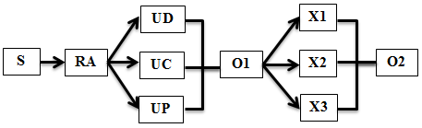
Gambar 3. 1Alur Desain Penelitian Yang Akan Digunakan.
Sumber : (Data Penulis)

Keterangan:
S = Sampel
RA = Pembagian sampel secara random assignment
UD = Kelompok Uji Desain
UC = Kelompok Uji Coba
UP = Kelompok Uji Produk
O₁ = Pretest termoregulasi dan hidrasi
X₁ = Treatment Desain D1
X₂ = Treatment Desain D2
X₃ = Treatment Desain D3
O₂ = Postest termoregulasi dan hidrasi

Tabel 3. 3Hasil Pembagian Kelompok Dengan Teknik Undian
No | Nama | Kelompok
 |  | 1 | 2 | 3
1 | Amanda Dara | V
2 | Ellyana Taskia |  | V
3 | Ditta Khoirunisa |  | V
4 | Sela Agustina |  | V
5 | Ramadisa Nuki |  |  | V
6 | Amalia Nur Saadah | V
7 | Ratna Mustika | V
8 | Defany |  | V
9 | Assyifa Ananda |  | V
10 | Anisa Fathni |  |  | V
11 | Anisa Mirage |  |  | V
12 | Rosna Kuntari |  |  | V
13 | Anisa Salimah | V
14 | Amelia Andini | V
15 | Ainy |  |  | V
Sumber : Data Penulis

Setelah dilakukan pembagian kelompok, masing masing kelompok melakukan uji pretest. Sebelum melakukan uji pretest, dilakukan pengukuran termoregulasi dan hidrasi tubuh dengan cara mengukur suhu tubuh melalui aksila memakai termometer digital contact lalu mengambil sampel urin di dalam pot urin, kemudian hasil pengukuran di catat. Setelah pengukuran sampel baru melakukan uji pretest menggunakan jilbab yang biasa mereka pakai dalam pelatihannya. Uji pretest berupa yaitu olahraga aerobik dalam waktu 30 menit dengan jarak 6000 m (15 kelliling) , hal ini dilakukanuntuk memaksimalkan penggunaan cairan tubuh saat berolahraga (Ramadhan & Rismayanthi, 2005).
Setelah melalukan uji pretest pengukuran dilangsungkan tanpa ada jeda istirahat, untuk pengukuran termoregulasi dan hidrasi tetap sama dengan cara pengambilan data suhu tubuh melalui aksila dan pengukuran warna urin.
Sesuai dengan kelompok yang telah di bagi menjadi 3, kelompok uji desain di beri treatment jilbab D1, kelompok uji coba di beri treatment jilbab D2 dan kelompok uji produk di beri treatment D3. Untuk mengetahui adanya pengaruh atau tidak ada pengaruh dari jilbab yang di pakai terhadap tingkat termoregulasi dan hidrasi tubuh sampel, maka harus dilakukan uji postest.
Uji postest ini sama seperti uji pretest yaitu melakukan olahraga aerobik selama 30 menit dengan jarak 6000 m (15 keliling). Pengukuran dilakukan sebelum dan sesudah melakukan uji postest. Maka di dapatkan hasil postest dari kelompok uji desain, coba dan produk. Untuk hasil pretest dan postest terlampir di lampiran point 1.

- Analisis Penelitian
Pada penelitian ini analisis statistik yang digunakan adalah SPSS 16.0. Pengolahan data yang dilakukan bertujuan untuk menjawab apa yang sudah di rumuskan oleh peneliti. Untuk memberikan gambaran umum mengenani distribusi data yang diperoleh dari hasil pengukuran suhu tubuhdan warna urine maka data tersebut diolah dan dianalisis secermat mungkin.Uji data yang dilakukan antara lain adalah:
- Uji Deskriptif
- Uji Normalitas
- Uji Homogenitas
- Uji Paired Sampel T Test
- Uji One Way Anova
Untuk mengetahui hasil dari pengolahan data peneliti menuangkannya pada bab temuan penelitian .

BAB IV

TEMUAN DAN PEMBAHASAN

Pada bab ini akan dibahas mengenai temuan dari hasil penelitian dan pembahasan melalui proses tahapan-tahapan uji statistik. Data yang dihasilkan dalam penelitian ini merupakan data kuantitatif dari hasil pretest dan posttest kelompok uji desain, coba dan produk. Data yang diperoleh ini selanjutnya akan dianalisis untuk menguji hipotesis dari penelitian yang telah dilaksanakan. Adapun penghitungan pengolahan data dalam penelitian ini menggunakan bantuan software SPSS versi 16.

- Temuan Penelitian
- Uji Deskriptif
Menurut Sugiyono (2014 hlm 206) analisis deskriptif adalah statistik yang digunakan untuk menganalisis data dengan cara mendeskripsikan atau menggambarkan data yang telah terkumpul sebagaimana adanya tanpa bermaksud membuat kesimpulan yang berlaku untuk umum atau generalisasi. Analisis deskriptif dengan tujuan untuk mengetahui nilai Mean, Median, Maximum dan Minimum dari masing-masing variabel.

Tabel 4. 1 Uji Deskriptif Pretest Termoregulasi Kelompok D1
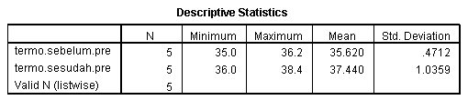
Sumber: Data Penulis

Tabel 4. 2 Uji Deskriptif Pretest Termoregulasi Kelompok D2
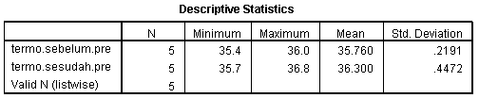
Sumber: Data Penulis

Tabel 4. 3 Uji Deskriptif Pretest Termoregulasi Kelompok D3
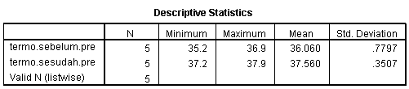
Sumber: Data Penulis

Nilai rata rata tingkat termoregulasi yang termasuk kedalam kategori “normal” adalah (34,7 ºC- 37,3 ºC) pada pengukuran aksila (ketiak). Pada data pretest kelompok 1 dikatakan normal karena memiliki rata rata nilai sebelum melakukan olahraga 35,62ºC sesudah olahraga 37,44 ºC termasuk kedalam kategori tidak normal.
.Pada data pretest kelompok 2 dikatakan normal karena memiliki rata rata nilai sebelum melakukan olahraga 35,76ºC sesudah olahraga 36,3 ºC termasuk kedalam kategori normal.
Pada data pretest kelompok 3 dikatakan normal karena memiliki rata rata nilai sebelum melakukan olahraga 36,06ºC sesudah olahraga 37,56ºC termasuk kedalam kategori tidak normal.

Tabel 4. 4 Uji Deskriptif Postest Termoregulasi Kelompok D1
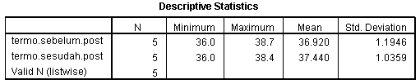
Sumber: Data Penulis

Tabel 4. 5 Uji Deskriptif Postest Termoregulasi Kelompok D2
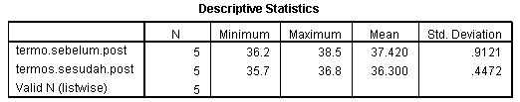
Sumber: Data Penulis

Tabel 4. 6 Uji Deskriptif Postest Termoregulasi Kelompok D3
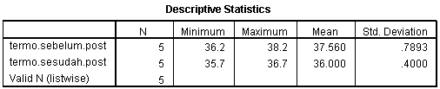
Sumber: Data Penulis

Pada data postest kelompok 1 dikatakan normal karena memiliki rata rata nilai sebelum melakukan olahraga 36,92 ºC sesudah olahraga 37,44 ºC termasuk kedalam kategori tidak normal.
.Pada data postes tkelompok 2 dikatakan tidak normal karena memiliki rata rata nilai sebelum melakukan olahraga 37,42ºC sesudah olahraga 36,3 ºC termasuk kedalam kategori normal.
Pada data postest kelompok 3 dikatakan tidak normal karena memiliki rata rata nilai sebelum melakukan olahraga 37,56ºC sesudah olahraga 36,00ºC termasuk kedalam kategori normal.

Tabel 4. 7 Uji Deskriptif Pretest Hidrasi Kelompok D1
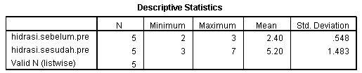
Sumber: Data Penulis

Tabel 4. 8 Uji Deskriptif Pretest Hidrasi Kelompok D2
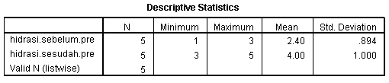
Sumber: Data Penulis

Tabel 4. 9 Uji Deskriptif Pretest Hidrasi Kelompok D3
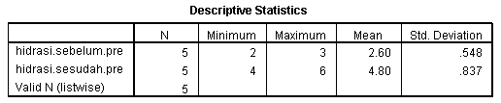
Sumber: Data Penulis

Nilai rata rata tingkat hidrasi yang termasuk kedalam kategori “normal” adalah (1-3) pada angka (4-8) dinyatakan dehidrasi, dilakukan menggunakan PURI (periksa urin sendiri) melalui chart warna urin. Pada hasil pengukuran pretest kelompok 1 diketahui rata rata nilai hidrasi sebelum olahraga 2,4 yang artinya masuk kedalam status “terhidrasi” dan sesudah olahrga 2,3 artinya “dehidrasi”.
Pada hasil pengukuran pretest kelompok 2 diketahui rata rata nilai hidrasi sebelum olahraga 2,4 yang artinya masuk kedalam status “terhidrasi” dan sesudah olahrga 4 artinya “dehidrasi”.
Pada hasil pengukuran pretest kelompok 3 diketahui rata rata nilai hidrasi sebelum olahraga 2,6 yang artinya masuk kedalam status “terhidrasi” dan sesudah olahrga 4,8 artinya “dehidrasi”.

Tabel 4. 10 Uji Deskriptif Postest Hidrasi Kelompok D1
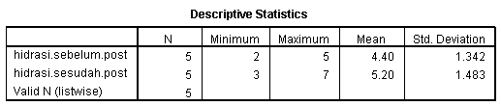
Sumber: Data Penulis

Tabel 4. 11 Uji Deskriptif Postest Hidrasi Kelompok D2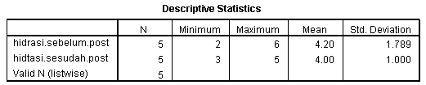
Sumber: Data Penulis
Tabel 4. 12 Uji Deskriptif Postest Hidrasi Kelompok D3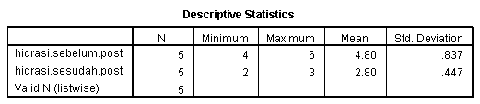
Sumber: Data Penulis

Pada hasil pengukuran postest kelompok 1 diketahui rata rata nilai hidrasi sebelum olahraga 4,4 yang artinya masuk kedalam status “dehidrasi” dan sesudah olahrga 5,2 artinya “dehidrasi”.
Pada hasil pengukuran postest kelompok 2 diketahui rata rata nilai hidrasi sebelum olahraga 4,2 yang artinya masuk kedalam status “dehidrasi” dan sesudah olahrga 4 artinya “dehidrasi”.
Pada hasil pengukuran postest kelompok 3 diketahui rata rata nilai hidrasi sebelum olahraga 4,8 yang artinya masuk kedalam status “dehidrasi” dan sesudah olahrga 2,8 artinya “dehidrasi”.

- Uji Normalitas
Uji normaliatas digunakan untuk mengetahui apakah data terdistribusi dengan normal atau tidak. Untuk mendapatkan hasil uji normalitas diperlukan suatu perhitungan uji normaliatas. Pada penelitian ini akan menggunakan perhitungan statistik nonparametrik. Sebagaimana menurut Sugiyono (2010, hlm. 104) bahwa “Statistik nonparametric digunakan untuk menguji hipotesis deskriptif satu sampel baik itu bentuk data nominal maupun data ordinal”. Pada perhitungan ini akan menggunakan metode One Sample Kolmogrov-Smirnov Test, yaitu untuk menguji normalitas data masing-masing variabel.
Menurut (Nurhasan dkk. 2008, hlm 1999) bahwa “metode pengambilan keputusan untuk uji normalitas yaitu jika signifikasi $>$ 0,05 maka data berdistribusi normal, jika signifikasi $<$ 0,05 maka data tidak berdistribusi normal”. (Trihendardi. 2013, hlm. 121) menambahkan bahwa “jika terdapat hipotesis: Ho= sampel berdistribusi normal dan H1= sampel tidak berdistribusi normal. Keseluruhan nilai Asymp Sig (2-tailed) $>$ ½ $∝$ (0,025) karena nilai dari $∝$ adalah 0,05. Maka Ho diterima, sehingga sampel berdistribusi normal”.
Tabel 4. 13 Hasil Uji Normalitas Pretest Postest Termoregulasi Kelompok Uji Desain, Coba dan Produk
No | Kelompok | Data | Asymp. Sig | α | Keterangan
1 | Uji Desain | Pretest | 0,766 | 0,05 | Normal
 |  | Postest | 0,739 | 0,05 | Normal
2 | Uji Coba | Pretest | 0,954 | 0,05 | Normal
 |  | Postest | 0,994 | 0,05 | Normal
3 | Uji Produk | Pretest | 0,684 | 0,05 | Normal
 |  | Postest | 0,405 | 0,05 | Normal
Sumber: Data Penulis

Tabel 4. 14 Hasil Uji Normalitas Pretest Postest Hidrasi Kelompok Uji Desain, Coba dan Produk
No | Kelompok | Data | Asymp. Sig | α | Keterangan
1 | Uji Desain | Pretest | 0,214 | 0,05 | Normal
 |  | Postest | 0,922 | 0,05 | Normal
2 | Uji Coba | Pretest | 1,000 | 0,05 | Normal
 |  | Postest | 0,967 | 0,05 | Normal
3 | Uji Produk | Pretest | 0,953 | 0,05 | Normal
 |  | Postest | 0,214 | 0,05 | Normal
Sumber: Data Penulis

Hasil uji normalitas ke 3 kelompok memiliki nilai (Sig) > 0,05 maka kelompok uji desain, uji coba, dan uji produk pada data pretest dan postest tingkat termoregulasi dan hidrasi dinyatakan “berdistribusi normal”.

- Uji Homogenitas
Uji homogenitas untuk mengetahui homogen atau tidaknya suatu kelompok tes (Cholil dan Hidayah, 2013, hlm. 125) maksud dan tujuan uji homogenitas adalah untuk mengetahui homogen tidaknya data dua variansi atau dari beberapa variansi kelompok sampel.
Untuk menguji ke homogenan ke 3 kelompok, penulis menggunakan Uji One Way Anova. Kriteria uji homogenitas dilakukan dengan membandingkan angka signifikan Asymp. Nilai signifikansi (2-tailed) < 0.05 menunjukkan adanya perbedaan yang signifikan antara variabel awal dengan variabel akhir. Nilai signifikansi (2-tailed) >0.05 menunjukkan tidak terdapat perbedaan yang signifikan antara variabel awal dengan variabel akhir. Sig dengan nilai alpha (α), dengan ketentuan, jika angka signifikan (Sig) lebih besar dari α (0,05), maka H₀ ditolak, sebaliknya jika angka signifikan (Sig) lebih kecil dari α (0,05), maka H₀ diterima. Hipotesis pengujian uji homogenitas dengan menggunakan analisis One Way Anova adalah sebagi berikut:
H₀ : Ketiga varian populasi adalah tidak homogen
H₁ : Kertiga varian populasi adalah homogen.

Tabel 4. 15 Hasil Uji Homogenitas Pretest Postest Termoregulasi dan Hidrasi Kelompok Uji Desain, Coba dan Produk
No | Kelompok | Data | Asymp. Sig | α | Keterangan
1 | Uji Desain, Coba, Produk | Pretest | 0,999 | 0,05 | Homogen
 |  | Postest | 0,996 | 0,05 | Homogen
Sumber: Data Peneliti
Berdasarkan hasil dari tabel di atas dapat di uraikan bahwa hasil data pretest dan postest tingkat termoregulasi dan hidrasi kelompok uji desai,coba dan produk dikatakan “homogen” karena nilai angka signifikansi lebih besar dari 0,05, maka H₀ ditolak artinya ketiga varian populasi adalah homogen.

- Uji Hipotesis
Hipotesis merupakan pernyataan-pernyataan yang menggambarkan suatu hubungan antara dua variabel yang berkaitan dengan suatu kasus tertentu dan merupakan anggapan sementara yang perlu diuji benar atau tidak benar tentang dugaan dalam suatu penelitian serta memilki manfaat bagi proses penelitian agar efektif dan efisien. Hipotesis merupakan asumsi atau dugaan mengenai suatu hal yang dibuat untuk menelaskan hal tersebut dan dituntut untuk melakukan pengecekannya. Jika asumsi atau dugaan tersebut dikhususkan mengenai populasi, umunya mengenai nilai-nilai parameter populasi, maka hipotesis itu disebut dengan hipotesis statistik.
Sugiyono (2012 hlm 70) berpendapat bahwa hipotesis adalah jawaban sementara terhadap rumusan masalah penelitian, dimana rumusan masalah penelitian telah dinyatakan dalam bentuk kalimat pertanyaan dikatakan sementara karena jawaban yang diberikan hanya didasarkan pada teori relevan, belum didasrkan pada fakta-fakta empiris yang diperoleh melalui pengumpulan data.
Ada kalanya peneliti merumuskannya dalam bentuk H₁ dan H_{o} untuk satu permasalahan penelitian. Hal ini didasari atas pertimbangan bahwa H_{o} “sengaja” dipersiapkan untuk ditolak, sedangkan H₁ “dipersiapkan” untuk diterima (Sudarwan Danim dan Darwis, 2003 hlm 171).
Berdasarkan hasil uji normalitas dan uji homogenitas terhadap data ketiga kelompok, dinyatakan memenuhi syarat analisis untuk melakukan uji perbedaan rata-rata data hasil pretes dan postest dengan menggunakan statistik parametrik yaitu uji-t pada taraf signifikansi α= 0,05 dengan menggunakan analisis Paired sample t test. Jika angka signifikan (Sig) >(0,05), maka H₀ ditolak, sebaliknya jika angka signifikan (Sig) < (0,05), maka H₀ diterima.
H₀ : Kedua rata rata populasi berbeda (tidak dapat mempertahankan tingkat hidrasi/termogulasi )
H₁ : Kedua rata rata populasi sama (dapat mempertahankan tingkat hidrasi/termogulasi)

Maka peneliti merumuskan:
H₀ : Tidak terdapat pengaruh yang signifikan dari pakaian olahraga Muslim SAH (Sport Active Hijab) desain D1 dalam mempertahankan tingkat termoregulasi tubuh setelah olahraga.
H_{1 :} Terdapat pengaruh yang signifikan dari pakaian olahraga Muslim SAH (Sport Active Hijab) desain D1 dalam mempertahankan tingkat termoregulasi tubuh setelah olahraga.
H₀ : Tidak terdapat pengaruh yang signifikan dari pakaian olahraga Muslim SAH (Sport Active Hijab) desain D1dalam mempertahankan tingkat dehidrasi tubuh setelah olahraga.
H_{1 :} Terdapat pengaruh yang signifikan dari pakaian olahraga Muslim SAH (Sport Active Hijab) desain D1 dalam mempertahankan tingkat dehidrasi tubuh setelah olahraga.
H₀ : Tidak terdapat pengaruh yang signifikan dari pakaian olahraga Muslim SAH (Sport Active Hijab) desain D2dalam mempertahankan tingkat termoregulasi tubuh setelah olahraga.
H_{1 :} Terdapat pengaruh yang signifikan dari pakaian olahraga Muslim SAH (Sport Active Hijab) desain D2 dalam mempertahankan tingkat termoregulasi tubuh setelah olahraga.
H₀ : Tidak terdapat pengaruh yang signifikan dari pakaian olahraga Muslim SAH (Sport Active Hijab) desain D2 dalam mempertahankan tingkat hidrasi tubuh setelah olahraga.
H_{1 :} Terdapat pengaruh yang signifikan dari pakaian olahraga Muslim SAH (Sport Active Hijab) desain D2 dalam mempertahankan tingkat hidrasi tubuh setelah olahraga.
H₀ : Tidak terdapat pengaruh yang signifikan dari pakaian olahraga Muslim SAH (Sport Active Hijab) desain D3 dalam mempertahankan tingkat termoregulasi tubuh setelah olahraga.
H_{1 :} Terdapat pengaruh yang signifikan dari pakaian olahraga Muslim SAH (Sport Active Hijab) desain D3 dalam mempertahankan tingkat termoregulasi tubuh setelah olahraga.
H₀ : Tidak terdapat pengaruh yang signifikan dari pakaian olahraga Muslim SAH (Sport Active Hijab) desain D3 dalam mempertahankan tingkat hidrasi tubuh setelah olahraga.
H_{1 :} Terdapat pengaruh yang signifikan dari pakaian olahraga Muslim SAH (Sport Active Hijab) desain D3 dalam mempertahankan tingkat hidrasi tubuh setelah olahraga.

- Uji Paired Sample T Test
Uji Paired Sample T Test adalah pengujian yang digunakan untuk membandingkan selisih dua mean dari dua sampel yang berpasangan dengan asumsi data berdistribusi normal. Sampel berpasangan berasal dari subjek yang sama, setiap variabel diambil saat situasi dan keadaan yang berbeda.
- Nilai signifikansi (2-tailed) < 0.05 menunjukkan adanya perbedaan yang signifikan antara variabel awal dengan variabel akhir. Ini menunjukkan terdapat pengaruh yang bermakna terhadap perbedaan perlakuan yang diberikan pada masing-masing variabel.
- Nilai signifikansi (2-tailed) >0.05 menunjukkan tidak terdapat perbedaan yang signifikan antara variabel awal dengan variabel akhir. Ini menunjukkan tidak terdapat pengaruh yang bermakna terhadap perbedaan perlakukan yang diberikan pada masing-masing variabel
Uji ini dilakukan untuk mengetahui apakah ada pengaruh yang signifikan dari tratment yang diberikan, sehingga peneliti menguji data sebelum dan sesudah olahraga karena sesuai dengan SOP yang ada pengukuran dilakukan sebelum dan sesudah, untuk mengetahui pengaruh yang terjadi setelah diberikan treatment pada sempel.

Tabel 4. 16 Hasil Uji Paired Sample T Test Termoregulasi Kelompok Desain, Coba, Produk
No | Kelompok | Data | Waktu | Sig (2 tailed) | α | Keterangan
1 | Uji Desain | Pretest | sebelum | 0.048 | 0,05 | H₀ diterima (berbeda)
 |  |  | sesudah
 |  | Postest | sebelum | 0,025 | 0,05 | H₀ diterima (berbeda)
 |  |  | sesudah
2 | Uji Coba | Pretest | sebelum | 0.026 | 0,05 | H₀ diterima (berbeda)
 |  |  | sesudah
 |  | Postest | sebelum | 0,132 | 0,05 | H₀ ditolak (sama)
 |  |  | sesudah
3 | Uji Produk | Pretest | sebelum | 0.017 | 0,05 | H₀ diterima (berbeda)
 |  |  | sesudah
 |  | Postest | sebelum | 0,611 | 0,05 | H₀ ditolak (sama)
 |  |  | sesudah
Sumber: Data Peneliti
Tabel diatas adalah hasil dari data pengukuran tingkat termoregulasi. Pengukuran dilakukan 2 kali yaitu sebelum dan sesudah berolahraga dengan tujuan untuk mengetahui rata rata beda. Dengan adanya hasil data dapat diketahuiapakah Sport Active Hijab desainD1, D2, D3berpengaruh dalam mempertahankan tingkat termoregulasi olahraga.
- Hasil dari data pretest Kelompok Desain (D1) diketahui nilai sig (2-tailed) < 0.05 dengan skor pretest 0,048 . Hasil data postest 0,025(2-tailed) < 0.05, maka H₀ di terima. Artinya “tidak terdapat pengaruh yang signifikan dari pakaian olahraga Muslim SAH (Sport Active Hijab) desain D1 dalam mempertahankan tingkat termoregulasi tubuh setelah olahraga”.
- Hasil dari data pretest Kelompok Uji Coba (D2) diketahui nilai sig (2-tailed) < 0.05 dengan skor pretest 0,026, maka H₀diterima artinya tidak dapat mempertahankan tingkat termoregulasi. Nilai postest 0,132 (2-tailed) >0.05 maka H₀ di tolak artinya“terdapat pengaruh yang signifikan dari pakaian olahraga Muslim SAH (Sport Active Hijab) desain D2 dalam mempertahankan tingkat termoregulasi setelah olahraga”.
- Hasil dari data pretest kelompok desain diketahui nilai sig (2-tailed) < 0.05 dengan skor pretest 0,017 maka H₀diterima artinya tidak dapat mempertahankan tingkat hidrasi. Nilai postest 0,611 (2-tailed) >0.05 maka H₀ di tolak artinya“terdapat pengaruh yang signifikan dari pakaian olahraga Muslim SAH (Sport Active Hijab) desain D3 dalam mempertahankan tingkat termoregulasi tubuh setelah olahraga”.

Tabel 4. 17 Hasil Uji Paired Sample T Test Hidrasi Kelompok Desain, Coba, Produk
Sumber: Data Penulis
No | Kelompok | Data | Waktu | Sig (2-tailed) | α | Keterangan
1 | Uji Desain | Pretest | sebelum | 0.004 | 0,05 | H₀ diterima (berbeda)
 |  |  | sesudah
 |  | Postest | sebelum | 0,013 | 0,05 | H₀ diterima (berbeda)
 |  |  | sesudah
22 | Uji Coba | Pretest | sebelum | 0.004 | 0,05 | H₀ diterima (berbeda)
 |  |  | sesudah
 |  | Postest | sebelum | 0,021 | 0,05 | H₀ diterima (berbeda)
 |  |  | sesudah
3 | Uji Produk | Pretest | sebelum | 0.033 | 0,05 | H₀ diterima (berbeda)
 |  |  | sesudah
 |  | Postest | sebelum | 0,374 | 0,05 | H₀ ditolak (sama)
 |  |  | sesudah

Tabel diatas adalah hasil dari data pengukuran status hidrasi. Pengukuran dilakukan 2 kali yaitu sebelum dan sesudah berolahraga dengan tujuan untuk mengetahui rata rata beda dari data pretest dan postest. Dengan adanya hasil data dapat diketahuiapakah Sport Active Hijab berpengaruh dalam mempertahankan tingkat hidrasi olahraga.
- Hasil dari data pretest dan postest kelompok desain diketahui nilai sig (2-tailed) < 0.05 dengan skor pretest 0,004 dan postest 0,013, maka H₀diterima artinya “tidak terdapat pengaruh yang signifikan dari pakaian olahraga Muslim SAH (Sport Active Hijab) desain D1 dalam mempertahankan tingkat hidrasi tubuh setelah olahraga”.
- Hasil dari data pretest dan postest kelompok Uji Coba diketahui nilai sig (2-tailed) < 0.05 dengan skor pretest 0,004 dan postest 0,021, maka H₀ di terima. artinya “terdapat pengaruh yang signifikan dari pakaian olahraga Muslim SAH (Sport Active Hijab) desain D2 dalam mempertahankan tingkat hidrasi tubuh setelah olahraga”..
- Hasil dari data pretest dan postest kelompok desain diketahui nilai sig (2-tailed) < 0.05 dengan skor pretest 0,033 maka H₀diterima artinya tidak dapat mempertahankan tingkat hidrasi. Nilai postest 0,374 (2-tailed) >0.05 maka H₀ di tolak artinya dapat mempertahankan tingkat hidrasi. Setelah di berikan treatment hanya kelompok 3 yang mendapatkan hasil dengan nilai signifikansi lebih besar dari 0,05. Maka “terdapat pengaruh yang signifikan dari pakaian olahraga Muslim SAH (Sport Active Hijab) desain D1 dalam mempertahankan tingkat hidrasi tubuh setelah olahraga” . Hanya kelompok 3 yang dapat mempertahankan tingkat hidrasinya.

- Uji One-Way Anova
Setelah diketahui perbedaan selisih dua mean dari dua sampel yang berpasangan dari subjek yang sama, dan setiap variabel diambil saat situasi dan keadaan yang berbeda. Peneliti melanjutkan untuk menguji ada atau tidaknya perbedaan rata-rata untuk lebih dari dua kelompok sampel yang tidak berhubungan. Jika ada perbedaan, rata-rata manakah yang lebih tinggi. Pada uji ini dapat diketahui kelompok mana yang memiliki hasil terbaik dengan menentukan tingkat nilai signifikansi.
Uji One Way Anova atau Anova Satu Jalur adalah suatu metode yang digunakan untuk menguji perbedaan mean (rata-rata) data lebih dari dua kelompok yang bebas atau tidak terikat. Asumsi yang harus dipenuhi untuk uji ini adalah data harus berdistribusi normal dan mempunyai varians yang sama atau homogen.
Kriteria Pengujian (berdasar probabilitas / signifikansi)
H_{o} ditolak jika P value > 0,05
H₁ diterima jika P value < 0,05
H₀ : Rata-rata antara kelompok Uji Desain, Coba dan Produk “berbeda”
H₁ : Rata rata antara kelompok Uji Desain, Coba, Produk “sama”

Tabel 4. 18 Hasil Uji One Way Anova (uji beda) Pretest Postest Termoregulasi Kelompok Uji Desain, Coba, Produk
Sumber: Data Peneliti
No | Kelompok | Data | Asymp. Sig | α | Keterangan
1 | Uji Desain, Coba, Produk | Pretest | 0,547 | 0.05 | H₀ ditolak (sama)
 |  | Postest | 0,015 | 0.05 | H₀ diterima (berbeda)

- Hasil dari uji one way anova pretest termoregulasi kelompok uji desain, uji coba dan uji produk menunjukan nilai signifikansi sebesar 0,547 (p > 0.05). Artinya H₀ ditolak, hasil rata rata pretest kelompok uji desain, uji coba dan uji produk adalah sama.
- Hasil dari uji one way anova postest hidrasi kelompok uji desain, uji coba dan uji produk menunjukan nilai signifikansi sebesar 0,015 (p < 0.05). Artinya H₀ diterima, hasil rata rata postest kelompok uji desain, uji coba dan uji produk adalah berbeda.
Untuk mengetahui nilai perbedaan antar kelompok dapat di lihat dari tabel Post Hoc di bawah ini.

Tabel 4. 19Post Hoc Postest Termoregulasi
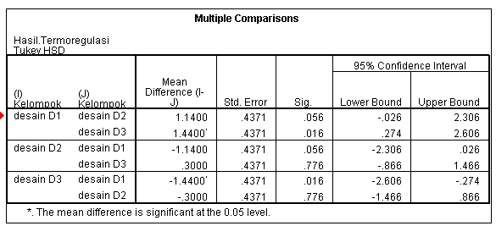
Sumber : Data Peneliti

- Berdasarkan tabel uji Post Hoc skor rata rata perbedaan kelompok 1 (D1) dan kelompok 2 (D2) adalah 1,1400. Diketahui nilai signifikasinya adalah 0,056(p > 0.05) maka dapat disimpulkan nilai rata rata tingkat termoregulasi kelompok 1 dan 2 adalah sama.
- Berdasarkan tabel uji Post Hoc skor rata rata perbedaan kelompok 2 (D1) dan kelompok 3(D3) adalah 0,3000. Diketahui nilai signifikasinya adalah 0,776 (p > 0.05) maka dapat disimpulkan nilai rata rata tingkat termoregulasi kelompok 2 dan 3 adalah sama.
- Berdasarkan tabel uji Post Hoc skor rata rata perbedaan kelompok 3 (D3) dan kelompok 1 (D1) adalah 1, 1440. Diketahui nilai signifikasinya adalah 0,016 (p < 0.05) maka dapat disimpulkan nilai rata rata tingkat termoregulasi kelompok 3 dan 1 adalah berbeda.

Tabel 4. 20Hasil Uji One Way Anova (uji beda) Pretest Postest Hidrasi Kelompok Uji Desain, Coba, Produk
No | Kelompok | Data | Asymp. Sig | α | Keterangan
1 | Uji Desain, Coba, Produk | Pretest | 0,630 | 0.05 | tidak terdapat perbedaan
 |  | Postest | 0,022 | 0.05 | terdapat perbedaan
Sumber: Data Peneliti

- Hasil dari uji one way anova pretest hidrasi kelompok uji desain, uji coba dan uji produk menunjukan nilai signifikansi sebesar 0,630 (p > 0.05). Artinya H₀ ditolak, hasil rata rata pretest kelompok uji desain, uji coba dan uji produk adalah sama.
- Hasil dari uji one way anova postest hidrasi kelompok uji desain, uji coba dan uji produk menunjukan nilai signifikansi sebesar 0,022 (p < 0.05). Artinya H₀ diterima, hasil rata rata pretest kelompok uji desain, uji coba dan uji produk adalah berbeda.
Tabel 4. 21Post Hoc Postest Hidrasi
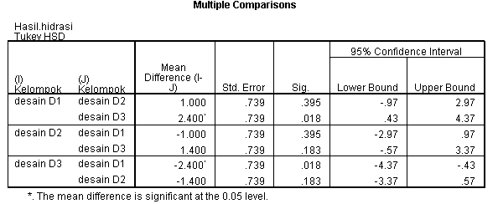
Sumber : Data Peneliti

- Berdasarkan tabel uji Post Hoc skor rata rata perbedaan kelompok 1 (D1) dan kelompok 2 (D2) adalah 1,000. Diketahui nilai signifikasinya adalah 0,395 (p > 0.05) maka dapat disimpulkan nilai rata rata tingkat hidrasi kelompok 1 dan 2 adalah sama.
- Berdasarkan tabel uji Post Hoc skor rata rata perbedaan kelompok 2 (D2) dan kelompok 3 (D3) adalah 1,400. Diketahui nilai signifikasinya adalah 0,183 (p > 0.05) maka dapat disimpulkan nilai rata rata tingkat hidrasi kelompok 2 dan 3 adalah sama.
- Berdasarkan tabel uji Post Hoc skor rata rata perbedaan kelompok 3 (D3) dan kelompok 1 (D1) adalah 2,400. Diketahui nilai signifikasinya adalah 0,018 (p < 0.05) maka dapat disimpulkan nilai rata rata tingkat hidrasi kelompok 3 dan 1 adalah berbeda.

- Pembahasan Penelitian
Upaya penggunaan jilbab Sport Active Hijab dalam mempertahankan tingkat termoregulasi dan hidrasi menemukan hasil yang positif. Semua sampel di pilih sesuai dengan kriteria yang peneliti tentukan dan melakukan syarat penelitian, namun pada saat penelitian setiap kelompok diberikan treatment berupa jilbab dengan desain yang berbeda dan hasilnya pun ternyata berbeda. Untuk mengetahui pengaruh dari tiap desain sampel harus melakukan kegiatan fisik karena secara teoritis “...when we excersise, heat production can reach 1-20F every 5 minutes, which mean our body fluid can actually boiling if heat does not released, when body do hard physical work, such as high intensity sport exercise, a person can produce 2 liter sweat from body liquid.” (Kraemer, Fry, Frykman, Conroy, & Hoffman, 2016). Aktivitas fisik yang dilakukan adalah olahraga aerobik dalam jangka waktu 30 menit dengan jarak 6000 meter, hal ini diperkuat “...within 30 minutes a woman can optimize her energy to run as far as 6000 meters”(Shangold & Mirkin, 2016).
Setelah melihat semua faktor yang ada peneliti menguji 3 jilbab dengan desain yang berbeda, pada desain yang pertama dengan kompenen utama nya adalah kain poli-spandex. Desain dari D1 ini memang desain pertama yang peneliti rancang sehingga masih sangat banyak kekurangan dalam sisi pola. Saat pelaksanaan treatment dengan berolahraga kelompok 1 banyak mengeluhkan mengenai lingkar leher yang sedikit sempit, itu membuat mereka merasakan panas yang berlebih, hal ini di buktikan dengan data yang di dapat, pada D1 nilai skor termoregulasi adalah (37,44 ºC). Hal ini juga di buktikan pada uji t test 0,025 (2-tailed) < 0.05, maka H₀ di terima. Artinya “tidak terdapat pengaruh yang signifikan dari pakaian olahraga Muslim SAH (Sport Active Hijab) desain D1 dalam mempertahankan tingkat termoregulasi tubuh setelah olahraga”.Jika suhu tubuh diatas level normal maka itu berkaitan erat juga dengan level hidrasi, kelompok uji desain ini adalah kelompok yg menglami dehidrasi sedang dengan nilai skor hidrasi (5,20). Hal ini dapat di buktikan pada uji t test 0,013 sig (2-tailed)< 0,05, maka H₀diterima artinya “tidak terdapat pengaruh yang signifikan dari pakaian olahraga Muslim SAH (Sport Active Hijab) desain D1 dalam mempertahankan tingkat hidrasi tubuh setelah olahraga”. Maka jilbab desain D1 ini tidak berpengaruh dalam mempertahankan termoregulasi dan hidrasi tubuh.
Peneliti membandingkan dengan kelompok uji coba yang memakai desain D2, pola jilbabnya sudah di perbaiki tidak hanya memperhatikan sisi anatomisnya tapi peneliti memperhatikan juga sisi agama, karena dalam islam wanita tidak di perbolehkan memperlihatkan lekuk tubuh. Pola yang ke 2 ini di buat dengan penutup dada yang lebih panjang kompenen utama nya adalah spandex ballon bahannya lebih tipis dan dingin. Beberapa orang dalam kelompok ini mengeluhkan keringat pada bagian leher dan kepala memang terserap olehkain jilbab namun setelah beres olahraga merasakan bau, artinya kain ini tidak anti-bacterial. Ada yang mengeluhkan kulitnya mudah terpapar panas, karna sifat kainnya yang tipis jadi memudahkan transfer panas masuk kedalam. Karena sifat kainnya yang dingin dan sifat premeability lebih besar mengakibatkan suhu tubuh bisa lebih cepat menyesuaikan kembali dengan suhu tubuh asal. Nilai pengukuran termoregulasi pada kelompok ini adalah (36.300 ºC) ini termasuk kedalam level normal, ada peningkatan dari hasil kelompok desain. Hal ini juga di buktikan pada uji t test 0,132 (2-tailed) > 0.05 maka H₀ di tolak artinya “terdapat pengaruh yang signifikan dari pakaian olahraga Muslim SAH (Sport Active Hijab) desain D2 dalam mempertahankan tingkat termoregulasi setelah olahraga”. Namun pada pengukuran hidrasi masih pada angka di bawah normal yaitu (4,20) walaupun ada perbedaan tapi tidak signifikan. Hal ini dapat di buktikan dari uji t test 0,021 sig (2-tailed)< 0,05, maka H₀ diterima artinya “tidak terdapat pengaruh yang signifikan dari pakaian olahraga Muslim SAH (Sport Active Hijab) desain D2 dalam mempertahankan tingkat hidrasi tubuh setelah olahraga”. Artinya jilbab desain D2 ini tidak berpengaruh dalam mempertahankan hidrasi tubuh.
Setelah mengevaluasi kekurangan nya peneliti menguji desain D3 dengan kompenen utamnya yaitu Italian Lycra yang disebut sebut adalah kain terbaik di dunia untuk pakaian salah satu nya pakaian olahraga. Kain lycra bersifat fitting atau mengikut alunan tubuh pemakai sehingga bisa meregang hingga 80% (Mo’einfard, 2001). “Lycra keeping a normal level of bacteria on the skin offers a high level of comfort and personal hygiene, especially during athletic activities”(Mo’einfard, 2001). Kelompok uji produk ini sama dengan 2 kelompok lainnya, sama sama melakukan olahraga dan melakukan syarat penelitian. Namun mereka tidak mengeluhkan mengenai hal yang sama seperti kelompok uji desain dan uji coba. Mereka hanya mengeluhkan pola yang menurut merekan kurang panjang pada bagian dada, tapi untuk yang lainnya tidak ada masalah. Dilihat dari fungsi kainnya talian lycra ini ultraviolet protect, paparan sinar matahari tidak akan langsung menembus mengenai kulit tapi akan di pantulkan kembali. Antibacterial ketika keringat terserap pada microfabric tidak akan bau, dan lagi nilai premeabilitas nya yang sangat bagus, dapat di lihat pada tabel di bawah ini.

Tabel 4. 22Content of Lycra Fabric
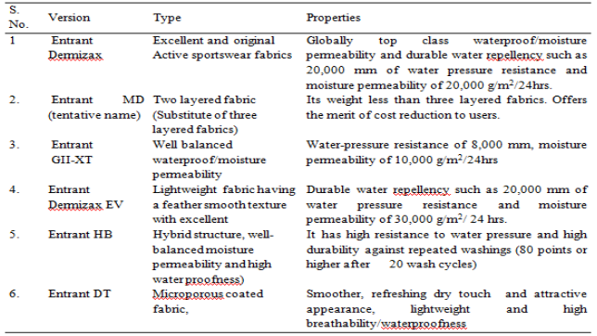
Sumber : (Uttam, 2013)

Setelah di dapatkan hasil termoregulasi dari kelompok ini di dapatkan hasil sebesar (36.00 ºC) sehingga desain D3 ini berhasil mempertahankan tingkat termoregulasi, sesuai dengan fungsional dari pola dan kain yang dibuat berpengaruh. Hal ini di buktikan juga pada uji t test 0,611 (2-tailed) > 0.05 maka H₀ di tolak artinya “terdapat pengaruh yang signifikan dari pakaian olahraga Muslim SAH (Sport Active Hijab) desain D3 dalam mempertahankan tingkat termoregulasi tubuh setelah olahraga”. Lalu ketika di ketahui nilai skor status hidrasi dinyatakan normal (terhidrasi) dengan rata rata nilai (2,80). Hal ini di buktika dengan uji t test 0,374 (2-tailed) >0.05 maka H₀ di tolak artinya “terdapat pengaruh yang signifikan dari pakaian olahraga Muslim SAH (Sport Active Hijab) desain D1 dalam mempertahankan tingkat hidrasi tubuh setelah olahraga”. Tidak hanya termoregulasi desain ini juga berpengaruh terhadap tingkat hidrasi yang berhasil di pertahankan.
Berdasarkan penelitian dan pengolahan data yang dilakukan membuktikan bahwa terdapat pengaruh dari Sport Active Hijab dalam mempertahankan tingkat termoregulasi dan hidrasi tubuh setelah olahraga. Dari 3 desain yang peneliti rancang hanya 1 desain yang dapat mempertahankan termoregulasi dan hidrasi tubuh artinya yang layak pakai menurut hasil dari penelitian ini hanya 1 desain yaitu desain d3.
Clothes can affect swear production because of its fabric property, such as wool or clothes that is consists of many layers (Prouse, 2015).Dalam jurnalnya banyak membahas mengenai pengaruh dari pakaian olahraga terhadap kondisi fisik manusia. Seperti yang telah di uraikan dalam (Uttam, 2013) bahwa banyak hambatan pada bahan pakaian olahraga yang menimbulkan masalah bagi penggunanya, antara lain :
- Sweating – which stick the fabric with body
- Feeling hot during run
- Improper stretch ability
- Extra weight of the fabric
- Give protection to body skin during fall on the ground
- Inadequate fabric for fluid resistance for swimmer
Hal ini menguatkan peneliti untuk melakukan penelitian. Hal pertama yang peneliti perhatikan adalah dari sisi termoregulasi, banyak literatur yang berhubungan dengan temuan termoregulasi tubuh salah satu nya dalam jurnal biomedik (Homeostasis dan Efek Terhadap Kinerja Tubuh Manusia) tubuh dapat membiarkan perubahan kecil pada suhu tubuh, akan tetapi bila penyimpangan terjadi antara 4°C sampai 5°C dari keadaan normal 37°C biasanya disertai dengan kerusakan yang menetap pada sistem saraf atau bahkan menyebabkan kematian. Maka jika terjadi overterm yang diakibatkan oleh pakaian saat berolahraga dalam jangka waktu yang cukup lama hal itu dapat menyebabkan kerusakan yang fatal pada sistem saraf manusia dan berakibat pada status hidrasi tubuh manusia. Suhu tubuh yang meningkat menyebabkan pengurasan cairan tubuh melalui kulit (keringat) semakin banyak cairan tubuh yang keluar maka tubuh akan mengalami dehidrasi hal ini dapat mengganggu keseimbangan dan pengaturan suhu tubuh dan pada tingkat yang sudah sangat berat bisa berujung pada penurunan kesadaran dan koma (Buanasita & Sulistyowati, 2015).
Penelitian ini dikuatkan oleh hasil wawancara pada ahli anatomi dan fisiologi, menurut ahli Anatomi dan Fisiologi (Nina Sutresna) menyatakan
Hal yang mempengaruhi tingkat termoregulasi manusia salah satunya lingkungan (ketinggian geografis), waktu, penyakit, pakaian (penutup tubuh, jenis bahan dan model), aktifitas fisik, makanan. Pakaian atau jenis bahan dan model dapat berpengaruh besar terhadap tingkat termoregulasi tubuh manusia. Jika dilihat dari sisi anatomi dan fisiologi nya bagian terpeka terhadap panas adalah kepala dan badan (upper body). Dalam pengukuran termoregulasinya sendiri termometer contact dikatakan lebih akrurat dibandingkan dengan termometer non-contact. Jika tingkat termoregulasi meningkat atau overtermbisa menyebabkan dehidrasi. Dikatakan bahwa faktor yang bisa memengaruhi tingkat hidrasi seseorang adalah suhu sekitar, pakaian (penutup tubuh), aktifitas fisik, penyakit dan pakaian dikatakn berpengaruh besar juga dalam peningkatan hidrasi tubuh. Dehidrasi janga pendek dapat mengakibatkan aktifitas tidak bisa dilaksanakan dengan optimal (diakibatkan hilangnya tenaga), haus yang terus menerus, kram (kontraksi otot terus menerus), pingsan.

Jadi hanya desain D3 yang memenuhi syarat penelitian, yang bisa mempertahankan tingkat termoregulasi dan hidrasi tubuh saat berolahraga, maka desain ini dikatakan layak dipakai olahragawan dalam pelatihanya.

BAB V

SIMPULAN, IMPLIKASI, REKOMENDASI

- Simpulan
Berdasarkan hasil penelitian yang diperoleh dengan analisis data dan pengujian hipotesis, maka dapat ditarik kesimpulan sebagai berikut:
- Tidak terdapat pengaruh yang signifikan dari pakaian olahraga Muslim SAH (Sport Active Hijab) desain (D1) dalam mempertahankan tingkat termoregulasi tubuh setelah olahraga. Diketahui nilai signifikansi nya adalah 0,025 (2-tailed) < 0.05 yang artinya terdapat perbedaan yang signifikan.
- Tidak terdapat pengaruh yang signifikan dari pakaian olahraga Muslim SAH (Sport Active Hijab) desain (D1) dalam mempertahankan tingkat hidrasi tubuh setelah olahraga. Diketahui nilai signifikansi nya adalah 0,013 sig (2-tailed)< 0,05 yang artinya terdapat perbedaan yang signifikan.
- Terdapat pengaruh yang signifikan dari pakaian olahraga Muslim SAH (Sport Active Hijab) desain (D2) dalam mempertahankan tingkat termoregulasi tubuh setelah olahraga. Diketahui nilai signifikansi nya adalah 0,132 (2-tailed) > 0.05 yang artinya tidak terdapat perbedaan yang signifikan.
- Tidak terdapat pengaruh yang signifikan dari pakaian olahraga Muslim SAH (Sport Active Hijab) desain (D2) dalam mempertahankan tingkat hidrasi tubuh setelah olahraga. Diketahui nilai signifikansi nya adalah 0,021 sig (2-tailed)< 0,05 yang artinya terdapat perbedaan yang signifikan.
- Terdapat pengaruh yang signifikan dari pakaian olahraga Muslim SAH (Sport Active Hijab) desain (D3) dalam mempertahankan tingkat termoregulasi tubuh setelah olahraga. Diketahui nilai signifikansi nya adalah 0,611 (2-tailed) > 0.05 yang artinya tidak terdapat perbedaan yang signifikan.
- Terdapat pengaruh yang signifikan dari pakaian olahraga Muslim SAH (Sport Active Hijab) desain (D3) dalam mempertahankan tingkat hidrasi tubuh setelah olahraga. Diketahui nilai signifikansi nya adalah 0,374 (2-tailed) > 0.05 yang artinya tidak terdapat perbedaan yang signifikan.

- Implikasi
Dalam berolahraga tidak hanya aspek fisik atau internal saja yang di perhatikan, namun aspek aspek lain pun harus kita perhatikan. Dalam praktiknya seorang wanita muslim berolahraga menggunakan pakaian tertutup, memakai jilbab dan bahkan ada yang memakai cadar. Namun jika pemilihan pakaian olahraga yang kurang tepat bisa menyebabkan cedera ringan atau bahkan berat. Minimnya pengetahuan para pengguna jilbab terhadap jilbab yang mereka pakai itu bisa mengakibatkan dehidrasi jangka pendek, dehidrasi ini disebabkan oleh terjadinya overterm atau suhu tubuh meningkat sehingga pengeluaran cairan tidak seimbang dengan pemasukan cairan ke tubuh. Sebuah riset yang peneliti lakukan bertujuan untuk memecahkan masalah tersebut. Dengan bukti fakta di lapangan bisa di buktikan bahwa riset yang dilakukan peneliti berhasil.
Sport Active Hijab adalah salah satu luncuran baru yang peneliti rancang khusus sebagai jilbab yang dapat mempertahankan tingkat termoregulasi dan hidrasi tubuh setelah olahraga. Di desain juga bagi para pemakainya agar aman karena desainnya yang menutupi dada namun tidak menghambat pergerakannya.Hasil dari penelitian ini tertuang pada analisis data di bab 3 dan bab 4.

- Rekomendasi
- Peneliti mungkin dapat lebih berkreasi dalam mengembangkan desain, serta kombinasi kain untuk menambah nilai estetik dari.
- Karena ini baru awal riset yang peneliti lakukan, peneliti dapat mengembangkan lagi jilbab jilbab dengan fungsional lainnya, seperti jilbab khusus bagi pada pendaki, penyelam dll.
- Penelitian ini berguna bagi pada olahragawan wanita yang memakai jilbab dalam kegiatan olahraga.
- Untuk peneliti selanjutnya diharapkan dapat memberikan fasion terbaru dalam dunia olahraga.
- Dengan adanya jilbab ini olahragawan tidak lagi salah dalam memilih pakaian olahraga (jilbab).

DAFTAR PUSTAKA

Almatsier, Sunita, S. S. & M. S. (2011). Gizi Seimbang dalam daur kehidupan. jakarta: PT Gramedia Pustaka Utama.
Amani, R. Z., Maulana, R., & Syauqy, D. (2017). Sistem Pendeteksi Dehidrasi Berdasarkan Warna dan Kadar Amonia pada Urin Berbasis Sensor TCS3200 Dan MQ135 dengan Metode Naive Bayes. Pengembangan Teknologi Informasi Dan Ilmu Komputer, 1(5), 436–444.
Archer, D. T. (2013). Effects of method of dehydration on post exercise rehydration. Proceedings of the Nutrition Society, 72(OCE4), 2013. https://doi.org/10.1017/s0029665113003157
Ashadi, K. (2017). SUHU TUBUH LATIHAN EFFECT OF RELATIVE HUMIDITY ON BODY TEMPERATURE CHANGES, 5(1), 103–109.
Bompa, & TO. (2015). Periodization Training for Sports: Theory and Methodology of Training. Fifth Edition. United State of America: Human Kinetic, 2(1), 1–10.
Brooks, G. A., Hittelman, K. J., Faulkner, J. A., & Beyer, R. E. (2014). Temperature, functions, skeletal and oxygen muscle debt mitochondrial. American Journal of Physiology, 220(4), 1053–1059.
Buanasita, A., & Sulistyowati, I. (2015). Perbedaan Tingkat Konsumsi Energi, Lemak, Cairan, dan Status Hidrasi Mahasiswa Obesitas dan Non Obesitas (Difference of Consumption Level of Energy, Fat, Liquid and Hydration Status of Obese and Non Obese Students). Indonesian Journal of Human Nutrition, 2(1), 11–22. Retrieved from www.ijhn.ub.ac.id
Elektromedik, J. T. (2018). Uji Thermometer Suhu Tubuh Contact Dan Non Contact.
Erianna., A. (2017). active for muslim women.
Faradilla, A., & Putrianto, N. K. (2018). The Effect Of Clothes Material On The Human Psychological And Physiological Response While Exercising In Hot Environment, 07, 191–200.
Farahwahida, & Afzan, N. (2016). Aurat wanita muslim menurut perspektif islam: penerimaan dan pengamalan di kalangan masyarakat. Utm, 11(March 2016), 1–7. Retrieved from http://eprints.utm.my/11656/1/Aurat_Wanita_Muslim_Menurut_Perspektif_Islam__Penerimaan.pdf
Foltz, B. D., & Ferrara, J. (2017). dehydration hidden symptoms.
Frank E. Marino. (2008). Thermoregulation and Human Performance.
Hasibuan, R., Simanullang, R. J., Terhadap, M., Status, T., Cairan, H., Setelah, T., … Pendahuluan, A. (2018). PENGARUH PEMBERIAN AIR KELAPA MUDA TERHADAP TINGKAT STATUS HIDRASI CAIRAN TUBUH SETELAH, 2(April), 42–51.
Haslegrave, C. M. (2008). antrhopometry, ergonomics and the design of work.
Kane, S. N., Mishra, A., & Dutta, A. K. (2016). Preface: International Conference on Recent Trends in Physics (ICRTP 2016). Journal of Physics: Conference Series, 755(1), 6–10. https://doi.org/10.1088/1742-6596/755/1/011001
Kim, H., & Na, H. (2014). A Study on Ergonomic Fashion Design - Focused on Body Conscious Active Sportswear -. Fashion & Textile Research Journal, 16(3), 434–445. https://doi.org/10.5805/sfti.2014.16.3.434
Kraemer, W. J., Fry, A. C., Frykman, P. N., Conroy, B., & Hoffman, J. (2016). Resistance Training and Youth. Pediatric Exercise Science, 1(4), 336–350. https://doi.org/10.1123/pes.1.4.336
Kukus, Y., Supit, W., & Lintong, F. (2013). Homeostasis Dan Efek Terhadap Kinerja Tubuh Manusia. Jurnal Biomedik (Jbm), 1(2). https://doi.org/10.35790/jbm.1.2.2009.824
Leksana, E. (2015). Strategi Terapi Cairan pada Dehidrasi, 42(1), 70–73.
Mo’einfard, M. (2001). Sportswear Of Iranian Female Futsal Players And Their Satisfaction Rates, (5757), 1549–1557.
Neal, R. A., Corbett, J., Massey, H. C., & Tipton, M. J. (2016). Effect of short-term heat acclimation with permissive dehydration on thermoregulation and temperate exercise performance. Scandinavian Journal of Medicine and Science in Sports, 26(8), 875–884. https://doi.org/10.1111/sms.12526
O’Brien, J., Stein, A., Harkness, G., & Islam, S. (2018). Muslim Female Athletes and the Hijab. Gender, Sexuality, and Intimacy: A Contexts Reader, 76–77. https://doi.org/10.4135/9781506352299.n23
Pertiwi, D. (2015). Status Dehidrasi Jangka Pendek Berdasarkan Hasil Pengukuran Puri (Periksa Urin Sendiri) Menggunakan Grafik Warna Urin Pada Remaja. Acta Universitatis Agriculturae et Silviculturae Mendelianae Brunensis (Vol. 16). https://doi.org/10.1377/hlthaff.2013.0625
Prouse, C. (2015). Harnessing the hijab: the emergence of the Muslim Female Footballer through international sport governance. Gender, Place and Culture, 22(1), 20–36. https://doi.org/10.1080/0966369X.2013.832664
Ramadhan, R. I., & Rismayanthi, C. (2005). Hubungan Antara Status Hidrasi Serta Konsumsi Cairan Pada Atlet Bola Basket. Medikora, VX(April), 53–69.
S. Arikunto. (2016). Metode Penelitian, 37–52.
Sandi, I. N. (2011). Pengaruh Suhu Dan Kelembaban Relatif Udara Terhadap Penampilan Fisik Dalam Olahraga., 282–287.
Santoso, B. I., & Dkk. (2011). Air Bagi Kesehatan, 6(2), 54–60.
Shangold, M., & Mirkin, G. (2016). Women and Exercise Physiology and Sports Medicine. Hahnemann University Philadelphia, Pennsylvania GABE.
Shirreffs, S. M. (2017). Markers of hydration status. European Journal of Clinical Nutrition, 57, S6–S9. https://doi.org/10.1038/sj.ejcn.1601895
Shirreffs, Susan M., Jéquier, E., Rosenberg, I., Sawka, M., Dal Canton, A., Manz, F., & Armstrong, L. (2005). The importance of good hydration for work and exercise performance. Nutrition Reviews, 63(6 II). https://doi.org/10.1301/nr.2005.jun.S14-S21
Sugiyono. (2012). MetodePenelitian, 20–32.
Sugiyono. (2017). Sugiyono, Metode Penelitian. Penelitian, 34–45. https://doi.org/10.1021/ol7029646
tirto.id. (2018). Miftahul Jannah & Perjuangan Atlet Berjilbab di Gelanggang Olahraga, 6(November), 67–72.
Toffoletti, K., & Palmer, C. (2017). New approaches for studies of Muslim women and sport. International Review for the Sociology of Sport, 52(2), 146–163. https://doi.org/10.1177/1012690215589326
Uttam, D. (2013). Active Sportswear Fabrics. International Journal of IT, Engineering and Applied Sciences Research (IJIEASR) Volume 2, No. 1, January 2013, 2(1), 2319–4413. Retrieved from www.irjcjournals.org
Van Rosendal, S. P., Osborne, M. A., Fassett, R. G., & Coombes, J. S. (2009). Physiological and performance effects of glycerol hyperhydration and rehydration. Nutrition Reviews, 67(12), 690–705. https://doi.org/10.1111/j.1753-4887.2009.00254.x
Wijayanto, T., Fathna, M. F., & Tochihara, Y. (2016). Physiological Responses During Exercise Wearing Women ’ S Islamic Sportswear in Warm Humid. ICHES 2016 The Fifth International Conference on Human-Environment System, (November 2016).
Yulikhah, S. (2017). ANTARA KESALEHAN DAN FENOMENA SOSIAL Safitri Yulikhah Wartawan metrosemarang . com Email : vitri.yulikha@gmail.com Abstract perempuanlah yang cenderung menjadi objek seks -baik karena struktur dengan pria . Hal ini karena sex appeal yang dimiliki perempua. Jurnal Ilmu Dakwah, 36, 96–117.

LAMPIRAN
Lampiran 1
No | Nama | Hasil Prestest Kelompok 1
 |  | Urin  (sebelum) | Urin  (sesudah) | Suhu Tubuh  (Sebelum) | Suhu Tubuh  (Sesudah)
1 | D1 | 2 | 7 | 35.8 | 36.0
2 | D1 | 3 | 5 | 35.3 | 36.7
3 | D1 | 2 | 3 | 36.2 | 38.1
4 | D1 | 2 | 5 | 35.0 | 38.4
5 | D1 | 3 | 6 | 35.8 | 38.0
No | Nama | Hasil Pretest Kelompok 2
 |  | Urin  (Sebelum) | Urin  (Sesudah) | Suhu Tubuh  (Sebelum) | Suhu Tubuh  (Sesudah)
1 | D2 | 3 | 5 | 35.8 | 36.0
2 | D2 | 1 | 3 | 35.4 | 36.8
3 | D2 | 2 | 5 | 35.8 | 36.6
4 | D2 | 3 | 4 | 36.0 | 35.7
5 | D2 | 3 | 3 | 35.8 | 36.4
No | Nama | Hasil Pretest Kelompok 3
 |  | Urin  (Sebelum) | Urin  (Sesudah) | Suhu Tubuh  (Sebelum) | Suhu Tubuh  (Sesudah)
1 | D3 | 3 | 5 | 35.4 | 37.6
2 | D3 | 3 | 6 | 35.2 | 37.2
3 | D3 | 2 | 4 | 36.8 | 37.9
4 | D3 | 2 | 5 | 36.9 | 37.2
5 | D3 | 3 | 4 | 36.0 | 37.9

Lampiran 2
No | Nama | Hasil Test Kelompok Uji Desain
 |  | Urin (sebelum) | Urin (sesudah) | Suhu Tubuh (sebelum) | Suhu Tubuh (sesudah)
1 | D1 | 5 | 7 | 38,7 ºC | 36,0 ºC
2 | D1 | 5 | 5 | 37,6 ºC | 36,7 ºC
3 | D1 | 5 | 3 | 36,0 ºC | 38,1 ºC
4 | D1 | 2 | 5 | 36,0 ºC | 38,4 ºC
5 | D1 | 5 | 6 | 36, 3 ºC | 38,0 ºC
No | Nama | Hasil Test Kelompok Uji Coba
 |  | Urin (sebelum) | Urin (sesudah) | Suhu Tubuh (sebelum) | Suhu Tubuh (sesudah)
1 | D2 | 6 | 5 | 36,2 ºC | 36,0 ºC
2 | D2 | 3 | 3 | 37,8 ºC | 36,8 ºC
3 | D2 | 4 | 5 | 36,8 ºC | 36,6 ºC
4 | D2 | 2 | 4 | 37, 8 ºC | 35, 7 ºC
5 | D2 | 6 | 3 | 38,5 ºC | 36,4 ºC
No | Nama | Hasil Test Kelompok
 |  | Urin (sebelum) | Urin (sesudah) | Suhu Tubuh (sebelum) | Suhu Tubuh (sesudah)
1 | D3 | 5 | 3 | 37,6 ºC | 35,9 ºC
2 | D3 | 6 | 3 | 38,2 ºC | 36,7 ºC
3 | D3 | 4 | 2 | 37,9 ºC | 35,9 ºC
4 | D3 | 5 | 3 | 36,2 ºC | 35,7 ºC
5 | D3 | 4 | 3 | 37,9 ºC | 35,8 ºC

Lampiran 3
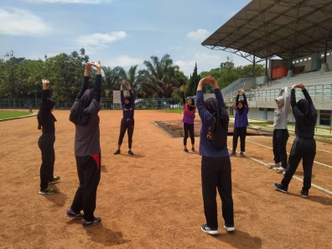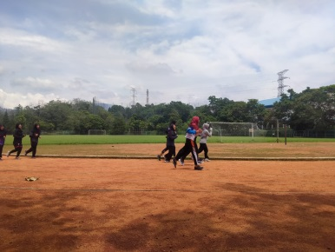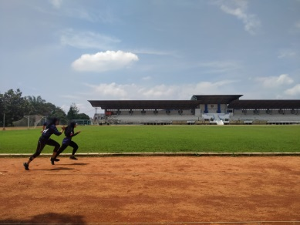

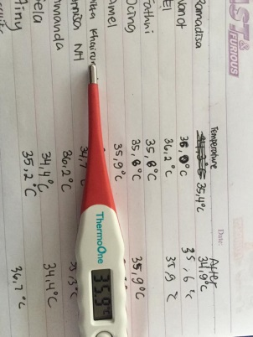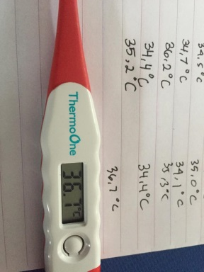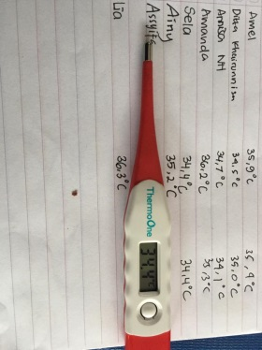

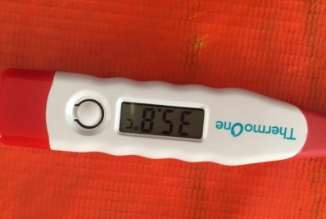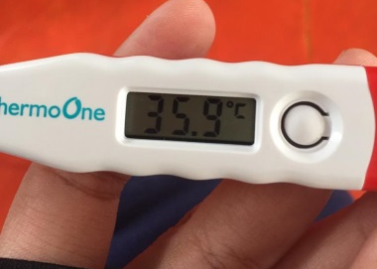
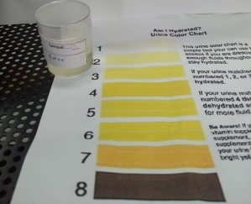

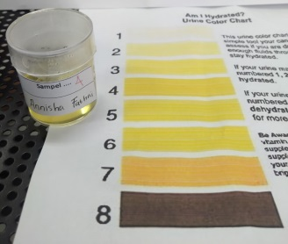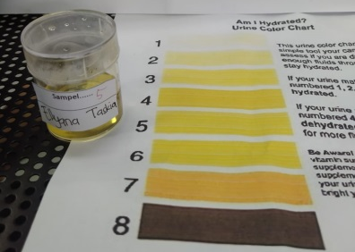

Lampiran 4
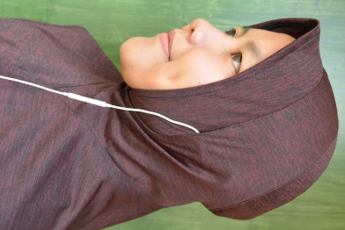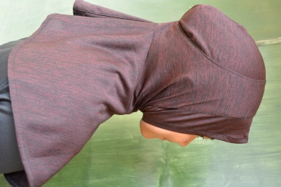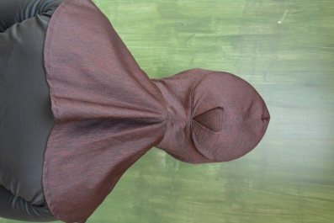
Lampiran 5
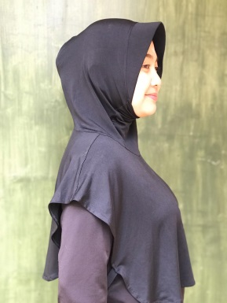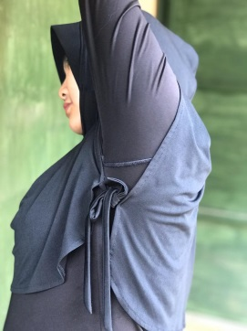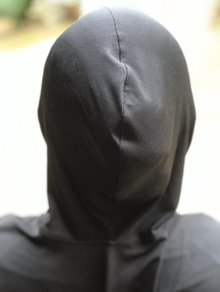
Lampiran 6
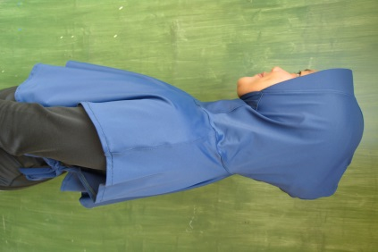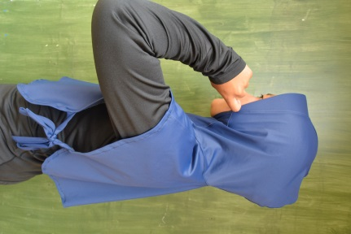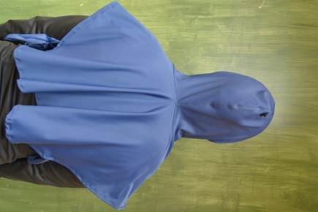
Lampiran 7
Uji Coba Desain
No | Tanggal | Kegiatan | Pola Desain | Desain | Keterangan
1 | 3 Februari 2020 | - Melakukan Olahraga Aerobik dengan Waktu 30-45 menit, hal ini dilakukanuntuk memaksimalkan penggunaan cairan tubuh saat berolahraga (Ramadhan & Rismayanthi, 2005).  Dilakukan di luar ruangan melakukan lari selama 30 menit dengan race 15 keliling.  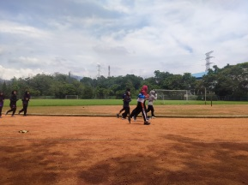  - Selanjutnya Pengukuran suhu tubuh dilakukan sebelum dan sesudah melakukan kegiatan olahraga. Pengukuran setelah olahraga dilakukan sebelum melakukan Istirahat terlebih dahulu, guna mengetahui tingkat termoregulasi sampel. Pengukuran suhu mode contact dilakukan pada aksila (ketiak) selama 75 detik (Elektromedik, 2018). Suhu Normal Tubuh (Melalui Aksila) 34,7- 37,3 ºC. ( PT. Tirta Investana Dan PDGMI, 2011).  - Yang ketiga melakukan pemeriksaan warna urine untuk mengetahui status hidrasi tubuh sebelum dan sesudah melakasanakan kegiatan olahraga.  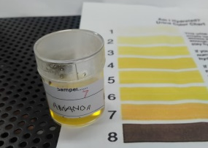 | 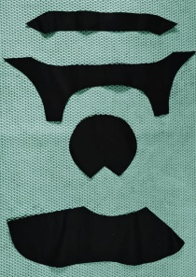  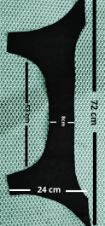  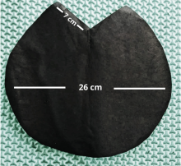 | 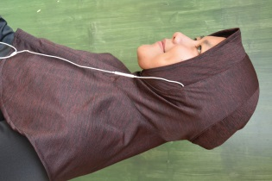  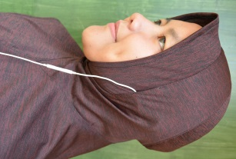  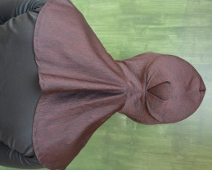  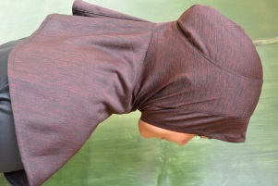 | - Pada desain pertama, ruang yang ada pada leher terlalu sempit, terlalu mencekik dan menutup telinga.  - Pola pada penutup dada terlalu pendek sehingga tidak lebih syar’i.  - Jenis kain membuat suhu tubuh lebih menigkat dan ruang pada leher membuat produksi keringat lebih banyak (pengeluaran cairan tubuh meningkat). Dikarenakan pengaturan suhu terdapat pada hipotalamus dan bagian leher adalah salah satu bagian anatomis yang peka terhadap suhu tubuh maka desain yang mencekik atau ketat membuat hal ini menjadisalahsatu faktor naik nya suhu tubuh  - Pemilihan kain harus di ganti. Pada desain ini kain yang dipilih adalah kain poly-spandex  kandungan poliester 60:40 . Menjadikan bahan tersebut onestrecth atau tidak meregang 2 arah.

Lampiran 8
Uji Coba Alat
No | Tanggal | Kegiatan | Pola Desain | Desain | Keterangan
1 | 5 Februari 2020 | - Melakukan Olahraga Aerobik dengan Waktu 30-45 menit, hal ini dilakukanuntuk memaksimalkan penggunaan cairan tubuh saat berolahraga (Ramadhan & Rismayanthi, 2005)  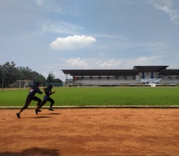  - Selanjutnya Pengukuran suhu tubuh sebelum melakukan Istirahat terlebih dahulu, guna mengetahui tingkat termoregulasi sampel. Hal ini dilakukansebelum dan sesudah kegiatan olahraga dilaksanakan.Pengukuran suhu mode contact dilakukan pada aksila (ketiak) selama 75 detik (Elektromedik, 2018). Suhu Normal Tubuh (Melalui Aksila) 34,7- 37,3 ºC. ( PT. Tirta Investana Dan PDGMI, 2011).  - Yang ketiga melakukan pemeriksaan warna urine untuk mengetahui status hidrasi tubuh setelah melkasakan kegiatan olahraga.  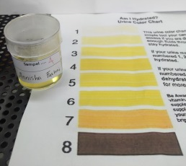 | 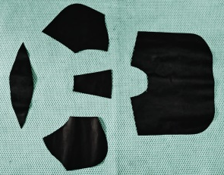  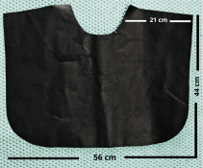  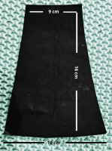  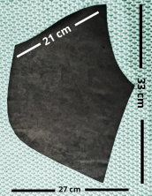  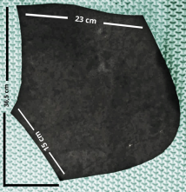  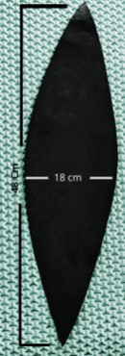 | 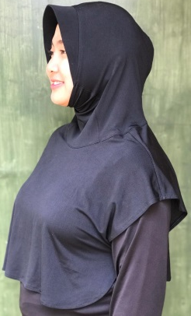  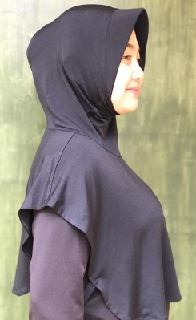  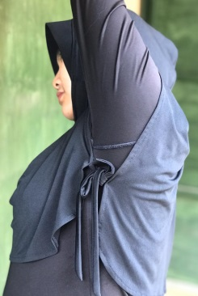  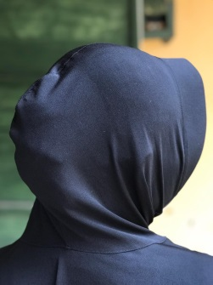  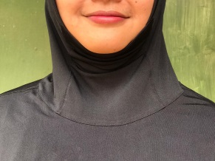 | - Setelah melakukan perbaikan pada ukuran serta perubahan kain yang di pakai, peneliti melihat kembali faktor faktor fisiologis dan antropometris untuk memperbaiki kesalaha dari desain sebelumnya.  - Ukuran dibuat lebih lebar, dan kain yang di pakai yaitu kain Spandex Ballon.  Hal ini karena kain spandek balon dibuat dari campuran bahan serat polyester dan serat spandex dengan perbandingan 70:30. Yang membuat kain inimemiliki sifat regang yang lebih besar. Selain sifatnya yang lentur dan adem, kain ini juga mengkilap dan mudah melepas panas(Erianna., 2017).  - Setelah di ujikan kepada kelompok ke 2 ternyata ada sedikit peningkatan dari 2 variabel yang diteliti. desain perbaikan ini di ujikan kepada 5 sampel.  4. Kekurangan nya masih belu terlihat secara signifikan peningkatan hidrasi tubuh serta termoregulasi yang masih tinggi setelah di ukur seblum dan sesudah olahraga.  5. Peneliti akan mengubah kembali kain yang di gunakan untuk pemakaian jilbabnya.  yang memiliki sifat anti ultraviolet dan bisa mempertahankan hidrasi serta termore gulasi tubuh.  untuk pola desain sendiri sudah terbilang pas karena pada lingkar leher sudah diperluas dan juga tidak megikat, pada pola penutup dada sudah lebih panjang, sehingga pemakai merasa aman.dan bisa terhindar dari paparan sinar matahari.

Lampiran 9
Uji Coba Produ
No | Tanggal | Kegiatan | Pola Desain | Desain | Keterangan
1 | 7 Februari 2020 | - Melakukan Olahraga Aerobik dengan Waktu 30-45 menit, hal ini dilakukanuntuk memaksimalkan penggunaan cairan tubuh saat berolahraga (Ramadhan & Rismayanthi, 2005)  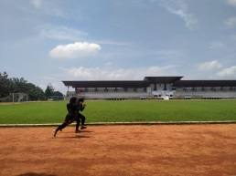  - Selanjutnya Pengukuran suhu tubuh sebelum melakukan Istirahat terlebih dahulu, guna mengetahui tingkat termoregulasi sampel. Hal ini dilakukansebelum dan sesudah kegiatan olahraga dilaksanakan.Pengukuran suhu mode contact dilakukan pada aksila (ketiak) selama 75 detik (Elektromedik, 2018). Suhu Normal Tubuh (Melalui Aksila) 34,7- 37,3 ºC. ( PT. Tirta Investana Dan PDGMI, 2011).  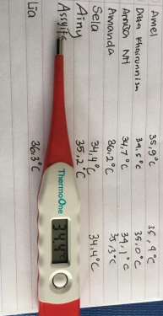  - Yang ketiga melakukan pemeriksaan warna urine untuk mengetahui status hidrasi tubuh setelah melkasakan kegiatan olahraga.  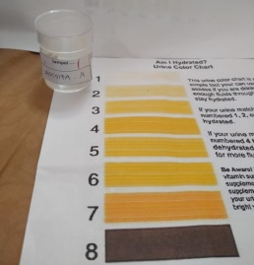 | 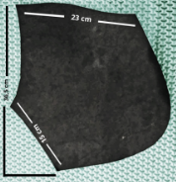 | 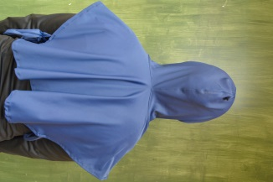 | - Setelah melakukan uji desain dan dan uji coba alat masih banyak kekurangan yang harus di perbaiki.  - Pada desain ini menggunakan kain lycra, di ujikan kepadal kelompok 3 dengan jumlah sampel 5 orang.  Treatment yang dilakukan disama ratakan dengan kelompok 1 dan 2 agar tahu seberapa besar adannya peningkatan dari perbaikan desain sebelumnya.  - Setelah dilakukan test pada sampel di dapatkan hasil yang lebih meningkat karena pemilihan kain lebih tepat.  4. dari hasil test sebelum dan sesudah melakukan olahraga 4 dari 5 sampel status hidrasi dan tingkat termoregulasinya tetap terjaga. Sedangkan dari desain desain sebelumnya status hidrasi dan termoregulasi turun.  Dari setiap desain di ujicobakan 3 kali agar bisa mengetahui reliabilitasnya.
Lampiran 10
Uji Normalitas
One-Sample Kolmogorov-Smirnov Test
 |  | hidrasi.pretest | hidrasi.postest
N |  | 5 | 5
Normal Parametersª | Mean | 4.40 | 5.20
 | Std. Deviation | 1.342 | 1.483
Most Extreme Differences | Absolute | .473 | .246
 | Positive | .327 | .154
 | Negative | -.473 | -.246
Kolmogorov-Smirnov Z |  | 1.057 | .551
Asymp. Sig. (2-tailed) |  | .214 | .922
a. Test distribution is Normal.

One-Sample Kolmogorov-Smirnov Test
 |  | termo.pretest | termo.postest
N |  | 5 | 5
Normal Parametersª | Mean | 36.920 | 37.440
 | Std. Deviation | 1.1946 | 1.0359
Most Extreme Differences | Absolute | .298 | .306
 | Positive | .298 | .177
 | Negative | -.221 | -.306
Kolmogorov-Smirnov Z |  | .667 | .683
Asymp. Sig. (2-tailed) |  | .766 | .739
a. Test distribution is Normal.

One-Sample Kolmogorov-Smirnov Test
 |  | hidrasi.pretest | hidrasi.postest
N |  | 5 | 5
Normal Parametersª | Mean | 4.00 | 4.20
 | Std. Deviation | 1.581 | 1.304
Most Extreme Differences | Absolute | .136 | .221
 | Positive | .136 | .221
 | Negative | -.136 | -.179
Kolmogorov-Smirnov Z |  | .305 | .495
Asymp. Sig. (2-tailed) |  | 1.000 | .967
a. Test distribution is Normal.

One-Sample Kolmogorov-Smirnov Test
 |  | termo.pretest | termo.postest
N |  | 5 | 5
Normal Parametersª | Mean | 37.400 | 36.300
 | Std. Deviation | .9028 | .4472
Most Extreme Differences | Absolute | .230 | .188
 | Positive | .147 | .149
 | Negative | -.230 | -.188
Kolmogorov-Smirnov Z |  | .515 | .421
Asymp. Sig. (2-tailed) |  | .954 | .994
a. Test distribution is Normal.

One-Sample Kolmogorov-Smirnov Test
 |  | hidrasi.pretest | hidrasi.postest
N |  | 5 | 5
Normal Parametersª | Mean | 4.80 | 2.80
 | Std. Deviation | .837 | .447
Most Extreme Differences | Absolute | .231 | .473
 | Positive | .231 | .327
 | Negative | -.194 | -.473
Kolmogorov-Smirnov Z |  | .515 | 1.057
Asymp. Sig. (2-tailed) |  | .953 | .214
a. Test distribution is Normal.

One-Sample Kolmogorov-Smirnov Test
 |  | termo.pretest | termo.postest
N |  | 5 | 5
Normal Parametersª | Mean | 37.560 | 36.000
 | Std. Deviation | .7893 | .4000
Most Extreme Differences | Absolute | .320 | .399
 | Positive | .209 | .399
 | Negative | -.320 | -.227
Kolmogorov-Smirnov Z |  | .716 | .892
Asymp. Sig. (2-tailed) |  | .684 | .405
a. Test distribution is Normal.

Lampiran 11
Uji Homogenitas
Test of Homogeneity of Variances
HASIL.PENELITIAN
Levene Statistic | df1 | df2 | Sig.
.045 | 5 | 24 | .999

Test of Homogeneity of Variances
HASIL.PENELITIAN
Levene Statistic | df1 | df2 | Sig.
.070 | 5 | 24 | .996

Lampiran 12
Uji Paired T test
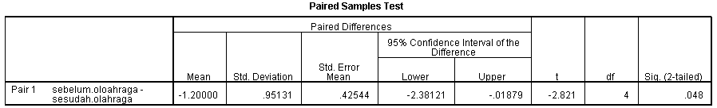
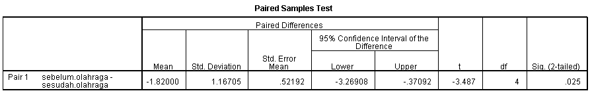
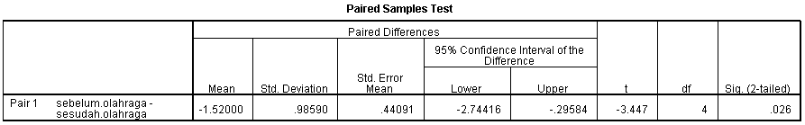
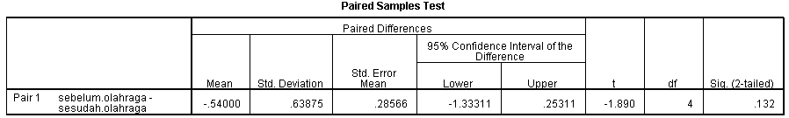
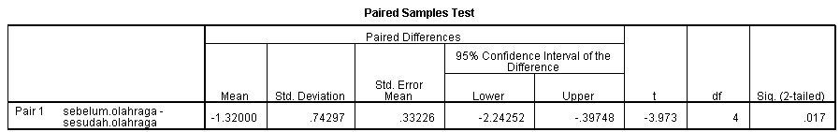
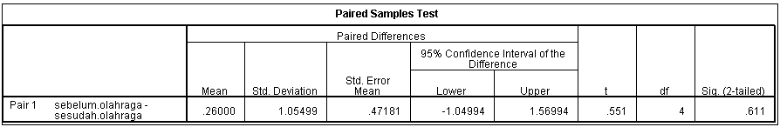
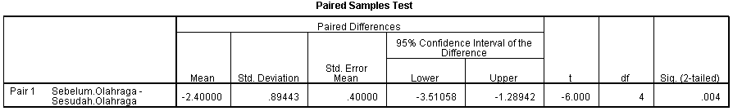
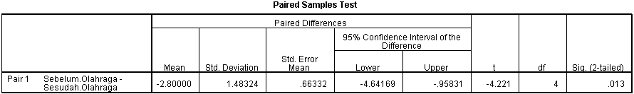
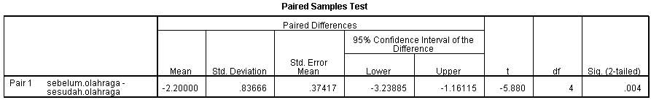
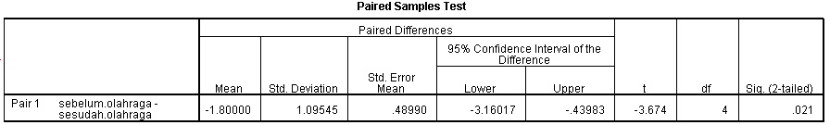
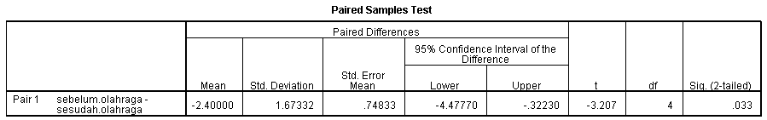
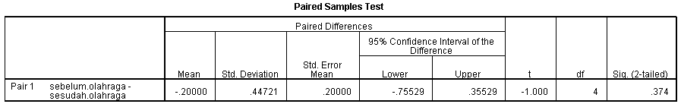

Lampiran 13
Uji One Way Anova
ANOVA
Tingkat.Hidrasi.Pretest
 | Sum of Squares | df | Mean Square | F | Sig.
Between Groups | 1.600 | 2 | .800 | .480 | .630
Within Groups | 20.000 | 12 | 1.667
Total | 21.600 | 14

ANOVA
Tingkat.Hidrasi.Postest
 | Sum of Squares | df | Mean Square | F | Sig.
Between Groups | 14.533 | 2 | 7.267 | 5.317 | .022
Within Groups | 16.400 | 12 | 1.367
Total | 30.933 | 14

ANOVA
Tingkat.Termoregulasi.Pretest
 | Sum of Squares | df | Mean Square | F | Sig.
Between Groups | 1.109 | 2 | .555 | .581 | .574
Within Groups | 11.460 | 12 | .955
Total | 12.569 | 14

ANOVA
Tingkat.Termoregulasi.Postest
 | Sum of Squares | df | Mean Square | F | Sig.
Between Groups | 5.772 | 2 | 2.886 | 6.042 | .015
Within Groups | 5.732 | 12 | .478
Total | 11.504 | 14

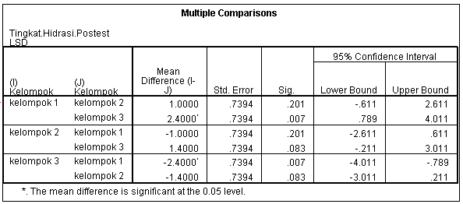

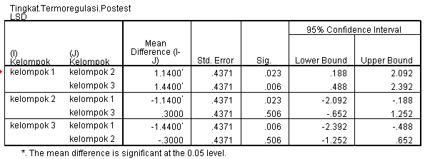

Lampiran 14
